Краевое государственное автономное профессиональное образовательное учреждение «Пермский авиационный техникум им. А. Д. Швецова»

КУРСОВОЙ ПРОЕКТ
Пояснительная записка
МДК.01.01 Разработка программных модулей

Разработка информационной системы для администрирования системы просмотра характеристик автомобилей «AutoReview»
АТКП.09.02.07.23.112.ПЗ

Преподаватель ____________________________________________ А.О. Ощепков
(подпись, дата)
Преподаватель __________________________________________ М. Л. Суслонова
(подпись, дата)
Студент, гр. ИСП-23-1 ___________________________________ С.А. Климов
(подпись, дата)

2026

Содержание
Введение 3
1 Анализ предметной области 5
2 Техническое задание 8
3 Моделирование предметной области 15
3.1 Обзор и обоснование выбора нотации моделирования 15
3.2 Описание разработанных моделей 16
4 Реализация разработки 24
4.1 Обзор, выбор и обоснование программных и технических средств реализации проекта 24
4.3 Описание программных модулей в соответствии с требованиями 36
5 Тестирование и отладка разработанного продукта 44
5.1 Анализ и выбор методов тестирования 44
5.2 Отчёт о тестировании 45
Заключение 50
Список используемых источников 52
Приложение A Карта сайта 54
Приложение Б Код формирования отчёта об авто 55

Флеш-накопитель:
Пояснительная записка
Задание
Программный продукт
Видеоролик демонстрирующий продукт
В конверте на обороте обложки

Введение
В современных условиях рынка автомобилей потребители сталкиваются с необходимостью анализа большого объёма технической информации при выборе транспортного средства. Данные о характеристиках автомобилей часто оказываются устаревшими: имеет неструктурированный формат и требует временные затраты на сравнение и анализ. Отсутствие системы, обеспечивающей администрирование и удобный просмотр технических характеристик автомобилей, затрудняет принятие решений как для потенциальных покупателей, так и для специалистов автомобильной отрасли.
Для решения проблемы предлагается разработать информационную систему «AutoReview», предназначенную для централизованного хранения, управления и предоставления структурированной информации о характеристиках автомобилей. Система позволит обеспечить целостность данных за счёт взаимосвязи сущностей (марки, модели, комплектации, двигатели, а также реализует разграничение прав доступа для администраторов и обычных пользователей.
Целью курсового проекта является разработка информационной системы для администрирования системы просмотра характеристик автомобилей «AutoReview».
Для достижения поставленной цели необходимо решить следующие задачи:
- провести анализ предметной области рынка автомобилей и существующих решений для работы с техническими характеристиками транспортных средств;
- выполнить проектирование информационной системы, включая разработку концептуальной и логической моделей данных;
- обосновать выбор программных и технических средств реализации проекта;
- разработать программный продукт с архитектурой, обеспечивающий управление данными об автомобилях, марках, моделях, двигателях, трансмиссиях и других связанных сущностях;
- реализовать механизм валидации входных данных и разграничения прав доступа пользователей;
- провести тестирование разработанного продукта и подготовить документацию для пользователей.
В результате выполнения курсового проекта будет разработана информационная система «AutoReview», готовая к практическому использованию. Система обеспечит удобный доступ к актуальной информации о технических характеристиках автомобилей, сократит время на поиск и анализ данных, а также повысит качество принятия решений при выборе транспортного средства.

1 Анализ предметной области
Анализ предметной области позволяет определить ключевые сущности и функциональные требования к информационной системе. Разработка системы «AutoReview» охватывает процессы сбора, хранения, обработки и предоставления информации о технических характеристиках автомобилей.
Основной функционал разрабатываемой информационной системы включает:
- управление справочником марок автомобилей с указанием страны-производителя, года основания компании и контактных данных;
- ведение каталога моделей автомобилей с привязкой к маркам;
- хранение информации о типах кузова (седан, хэтчбек, универсал, купе и другие);
- управление данными о двигателях: тип (бензиновый, дизельный, гибридный), объём, мощность, крутящий момент, расход топлива;
- формирование и управление комплектациями автомобилей с указанием уровня оснащения и перечня опций;
- регистрация конкретных экземпляров автомобилей с указанием года выпуска, цвета, цены, VIN-кода, пробега и технического состояния;
- учёт информации о владельцах транспортных средств (ФИО, контактные данные);
- реализация двухуровневой системы доступа: администратор получает права на полное редактирование данных, пользователи – только на просмотр информации;
- обеспечение валидации всех входных данных в соответствии с их типом для поддержания целостности базы данных.
Для определения дополнительного функционала проведён анализ существующих решений в данной области. Наиболее распространёнными аналогами являются платформы «Авто.ру» и «Дром».
Авто.ру представляет собой крупнейшую в России цифровую платформу для покупки и продажи автомобилей, предоставляющую расширенные возможности по фильтрации и сравнению технических характеристик, а также интеграцию с базами данных производителей для актуальной информации о новых моделях [7].
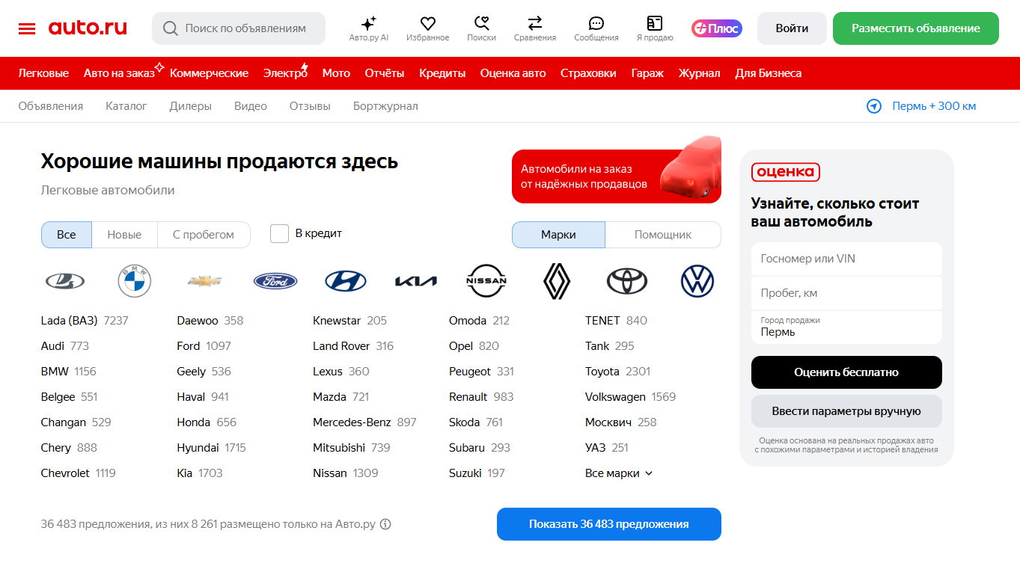
Рисунок 1 – Главная страница Авто.ру
Дром – популярная автомобильная платформа, предлагающая пользователям не только каталог автомобилей, но и инструменты для сравнения моделей в режиме реального времени, просмотр отзывов владельцев и доступ к аналитическим материалам экспертов [8].
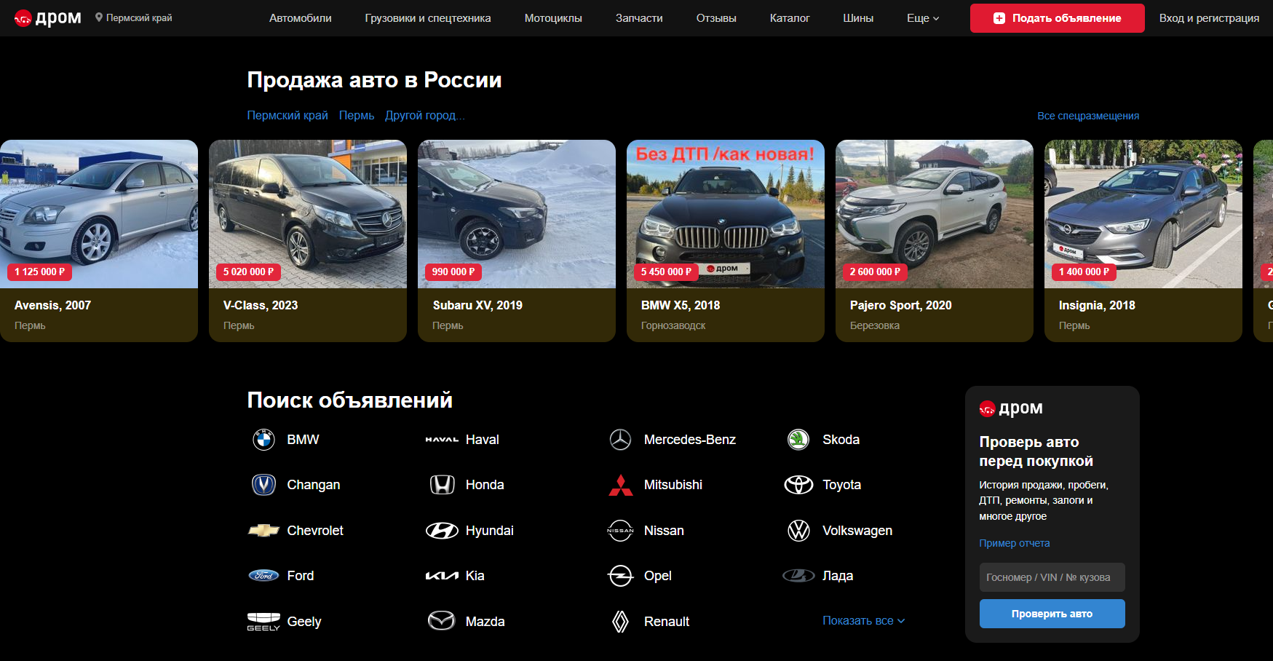
Рисунок 2 – Главная страница Дром
На основе сравнительного анализа выделен следующий дополнительный функционал для системы «AutoReview»:
- расширенная фильтрация по комбинации параметров;
- формирование и экспорт отчётов о характеристиках выбранного автомобиля в формате Word;
- механизм реализации профиля со своими добавленными автомобилями.
К недостаткам существующих решений можно отнести то, что многие платформы ограничивают доступ к полным техническим спецификациям без регистрации или подписки.
Разрабатываемая система «AutoReview» фокусируется именно на предоставлении структурированной технической информации без маркетинговых элементов, что делает её востребованной для специалистов автосервисов, технических экспертов и автолюбителей.

2 Техническое задание
- назначение и область применения продукта:
Разработка информационной системы для администрирования системы просмотра характеристик автомобилей «AutoReview».
Тип продукта – десктопное приложение.
Пользовательский интерфейс должен опираться на дизайн, предоставленный в техническом задании и согласованный с заказчиком.
Область применения – автосалоны, сервисные центры, учебные цели, частные лица для структурированного хранения и поиска информации об автомобилях, их технических характеристиках, владельцах.
- основные требования к интерфейсу приложения:
- функциональность (соответствие задачам пользователя);
- понятность и логичность;
- обеспечение высокой скорости работы пользователя;
- наличие призыва к действию там, где это необходимо (кнопки «Добавить», «Сохранить», «Удалить»).
Требования к тексту элементов управления:
- названия отражают функции;
- названия краткие, но понятные пользователю.
Требования к элементам управления:
- сгруппированность;
- четкое разделение;
- ссылки визуально выделены (кнопки подсвечиваются при наведении).
Содержимое приложения (данные об автомобилях, марках, моделях, двигателях) предоставляется заказчиком и включается разработчиком в ресурс.

- карта приложения:
Карта приложения представлена в Приложении А.
Приложение встречает пользователя окном авторизации.
После пользователь проходит регистрацию/авторизацию и попадает в главный каталог автомобилей.
В главном каталоге предоставляется возможность просмотра автомобилей в виде карточек, поиска по параметрам (марка, модель, VIN, цена, год) и перехода в справочники.
Справочники являются окнами для просмотра, добавления, редактирования и удаления данных:
- окно «Марки» – управление производителями автомобилей;
- окно «Модели» – управление моделями автомобилей с привязкой к маркам;
- окно «Кузова» – управление типами кузова (седан, хэтчбек и т.д.);
- окно «Двигатели» – управление характеристиками двигателей;
- окно «Трансмиссия» – управление типами КПП и привода;
- окно «Комплектации» – управление уровнями оснащения;
- окно «Владельцы» – управление данными пользователей.
Окно истории сессий предоставляет информацию о входах пользователей в систему (доступно только администратору).
- функциональные требования к приложению:
Требования к окну авторизации:
- необходимо проверять поля для ввода (email и пароль) на пустоту при нажатии на кнопку «Войти»;
- при некорректном заполнении необходимо отображать ошибку с помощью диалогового окна;
- при корректном заполнении формы необходимо получить JWT токен с помощью соответствующего запроса REST API;
- при успешной авторизации необходимо осуществить переход на главный каталог автомобилей;
- при получении ошибки от сервера необходимо отобразить ее с помощью диалогового окна;
- иметь возможность осуществлять переход на окно регистрации при нажатии на кнопку «Регистрация».
Требования к окну регистрации:
- необходимо проверять поля для ввода (email, пароль, подтверждение пароля, фамилия, имя, отчество, телефон) на пустоту при нажатии на кнопку «Зарегистрироваться»;
- необходимо проверять email на корректность формата;
- необходимо проверять пароль: минимум 6 символов, наличие хотя бы одной заглавной буквы и хотя бы одной цифры;
- необходимо проверять совпадение пароля и его повтора;
- необходимо проверять телефон: 11 цифр;
- при некорректном заполнении необходимо отображать ошибку с помощью диалогового окна;
- при корректном заполнении формы необходимо отправить данные на сервер с помощью соответствующего запроса REST API;
- при получении ошибки от сервера ее необходимо отобразить с помощью диалогового окна;
- при успешной регистрации нужно автоматически осуществить авторизацию, получить JWT токен и перейти на главный каталог;
- иметь возможность осуществлять переход на окно авторизации при нажатии на кнопку «Вход».
Требования к главному каталогу автомобилей:
- возможность навигации по экранам (справочникам) с помощью верхней панели навигации;
- вывод автомобилей из базы данных в виде карточек;
- карточка автомобиля должна содержать: название модели, комплектацию, двигатель, мощность, пробег, КПП, цену, год выпуска;
- карточка автомобиля при нажатии должна открывать модальное окно с полной характеристикой автомобиля;
- карточка автомобиля при наведении должна иметь анимацию (увеличение и тень);
- реализовать поиск по марке, модели или VIN-коду;
- реализовать фильтрацию по цене (от/до);
- реализовать фильтрацию по году выпуска (от/до);
- реализовать фильтрацию по марке автомобиля;
- кнопка «Очистить филтер» должна очищать выбранную фильтрацию и строку поиска.
Требования к управлению справочниками (CRUD операции):
- доступ к операциям добавления, редактирования и удаления предоставляется только пользователям с ролью «Admin»;
- просмотр справочников доступен всем авторизованным пользователям;
- при добавлении записи необходимо проверять уникальность (например, марка с таким названием не должна существовать);
- при добавлении модели необходимо проверять существование выбранной марки;
- при добавлении автомобиля необходимо проверять существование всех связанных сущностей (модель, двигатель, трансмиссия, комплектация, владелец, тип кузова);
- при удалении записи необходимо проверять, не используется ли она в других таблицах (например, нельзя удалить марку, если у неё есть модели);
- при некорректном заполнении полей необходимо отображать ошибку с помощью диалогового окна;
- при успешном выполнении операции необходимо обновить список и отобразить сообщение об успехе.
Требования к владельцам (пользователям):
- регистрация новых пользователей доступна всем;
- пароли пользователей должны храниться в хешированном виде (BCrypt);
- при входе в систему необходимо записывать сессию: IP-адрес, дату и время входа, геолокацию (город, страна);
- просмотр истории сессий доступен только администратору.
Требования к разграничению доступа:
- неавторизованные пользователи имеют доступ только к окнам авторизации и регистрации;
- авторизованные пользователи имеют доступ к просмотру всех данных в главном каталоге об авто;
- администраторы имеют доступ к созданию, редактированию и удалению любых записей во всех справочниках.
Требования к редактированию и удалению автомобилей:
- редактировать и удалять автомобиль может только пользователь, который его добавил (владелец объявления), либо администратор;
- при попытке редактирования или удаления чужого автомобиля система должна отображать сообщение об отсутствии прав.
- требования к хранению данных
Все данные приложения хранятся в структурированном виде под управлением реляционной системы управления базами данных (СУБД). В качестве СУБД выбрана MySQL.
Структура базы данных включает следующие таблицы:
- Brands (марки автомобилей);
- Models (модели автомобилей);
- BodyTypes (типы кузова);
- Engines (двигатели);
- Transmissions (трансмиссии);
- Trims (комплектации);
- Owners (владельцы / пользователи);
- Cars (автомобили);
- Sessions (сессии для аудита входов).
Каждая таблица содержит первичный ключ (Id) и необходимые поля для хранения информации. Связи между таблицами реализованы через внешние ключи.
Разработчик обеспечивает целостность данных, корректную обработку ошибок базы данных и валидацию входных данных на уровне приложения и базы данных.
- требования к технологии реализации:
- язык программирования серверной части: C# (ASP.NET Core);
- среда разработки: Microsoft Visual Studio Community;
- СУБД: MySQL;
- инструмент администрирования БД: MySQL Workbench;
- ORM: Entity Framework Core;
- язык программирования клиентской части: C# (WPF);
- аутентификация: JWT токены;
- API: REST API.
- требования к обработке ошибок и исключительных ситуаций:
- при потере соединения с сервером необходимо отображать диалоговое окно с сообщением об ошибке;
- при истечении срока действия JWT токена необходимо перенаправлять пользователя на окно авторизации;
- при попытке выполнить действие без прав доступа необходимо отображать сообщение «У вас недостаточно прав»;
- все ошибки, возвращаемые сервером, должны отображаться пользователю в понятном виде;
- при возникновении необработанной ошибки приложение не должно вылетать; должен отображаться placeholder или диалоговое окно с сообщением об ошибке.
- требования к производительности и надёжности:
- время отклика интерфейса при нажатии на кнопку не должно превышать 1 секунды;
- время загрузки списка автомобилей (до 100 записей) не должно превышать 3 секунд;
- приложение должно корректно работать при одновременной работе нескольких пользователей;
- приложение не должно вылетать при отсутствии соединения с сервером.
Система не должна аварийно завершать работу при некорректных действиях пользователя, ошибках валидации или временных сбоях в работе API. В случае возникновения необработанной ошибки приложение должно сохранять своё состояние и предоставлять пользователю возможность продолжить работу без потери ранее введённых данных.

3 Моделирование предметной области

3.1 Обзор и обоснование выбора нотации моделирования
Перед началом разработки информационной системы необходимо провести моделирование предметной области. Моделирование позволяет выявить ключевые сущности и связи между ними, а также заранее обнаружить ошибки в логике будущего программного продукта. Для визуализации моделей используются различные графические нотации, наиболее распространёнными из которых являются IDEF0 и UML.
IDEF0 – это хорошо документированная методология функционального моделирования, а также одноимённая графическая нотация, предназначенная для описания бизнес-процессов, проектирования систем и их взаимодействий. В основе IDEF0 лежит представление любой деятельности в виде функций, каждую из которых изображают прямоугольным блоком. Функция показывает, что именно делает процесс, но сама по себе она не дает понимания, откуда поступают данные, кто управляет выполнением работы и какие ресурсы обеспечивают её выполнение [14].
Достоинства IDEF0:
- позволяет чётко выделить границы системы и её взаимодействие с внешней средой;
- удобна для анализа бизнес-процессов на высоком уровне;
- стандартизирована и понятна как аналитикам, так и заказчикам.
Недостатки IDEF0:
- не предназначена для моделирования объектно-ориентированных систем;
- статична, не отражает поведение системы во времени.
UML — это универсальный язык моделирования, который используется для визуального описания структуры и поведения систем. UML поддерживает объектно-ориентированный подход и позволяет строить диаграммы различных типов: вариантов использования (use case), классов, последовательностей, деятельности, состояний и др. [15].
Достоинства UML:
- объектно-ориентированная нотация, идеально подходящая для современных проектов на C#;
- широкий набор диаграмм для описания статики и динамики системы.
Недостатки UML:
- требует определённого уровня подготовки для правильного применения;
- избыточен для очень маленьких проектов.
Для информационной системы «AutoReview», которая разрабатывается с использованием объектно-ориентированного языка C# и платформы .NET, наиболее адекватным выбором является UML. Он позволяет наглядно представить архитектуру приложения, разграничить роли пользователей, спроектировать структуру базы данных и взаимодействие компонентов. Однако для описания основных бизнес-процессов целесообразно дополнительно применить IDEF0, так как эта нотация эффективна для пошагового функционального анализа.
Таким образом, в данной работе для моделирования предметной области будут использоваться обе нотации: UML для построения диаграммы вариантов использования, диаграммы потоков данных и ERD-диаграмма; IDEF0 для построения контекстной диаграммы и декомпозиций основных процессов.

3.2 Описание разработанных моделей
Диаграмма вариантов использования описывает функциональные требования к системе с точки зрения внешних пользователей. Она показывает, какие действия может выполнять каждый тип пользователя. Для системы «AutoReview» выделены два актёра: Администратор и Пользователь.
Администратор обладает полными правами на управление всеми справочниками и автомобилями. Ему доступны следующие варианты использования:
- управление марками, моделями, типами кузова, двигателями, трансмиссией, комплектациями, владельцами, автомобилями (CRUD).
Пользователь может:
- просматривать каталог автомобилей;
- искать автомобили по марке, модели, году, цене, VIN-коду;
- добавлять собственные автомобили – при добавлении автоматически привязывается его ID;
- редактировать и удалять только свои автомобили;
- просматривать детальную информацию об автомобиле.
На рисунке 3 представлена диаграмма вариантов использования системы «AutoReview».
Рисунок 3 – Диаграмма вариантов использования
Диаграмма потоков данных показывает, как информация перемещается внутри системы, какие внешние сущности взаимодействуют с ней и какие процессы преобразуют данные. Для системы «AutoReview» выделены следующие процессы:
- процесс 1: Аутентификация. Принимает от пользователя и администратора логин и пароль, обращается к хранилищу данных о владельцах, проверяет учётные данные, генерирует JWT-токен и возвращает его клиенту.
- процесс 2: Управление справочниками. Обрабатывает CRUD-запросы от администратора на получение, добавление, изменение и удаление записей из справочников (марки, модели, типы кузова, двигатели, трансмиссии, комплектации, владельцы). Данные хранятся в хранилище D2.
- процесс 3: Управление автомобилями. Принимает запросы от пользователя и администратора на добавление, редактирование и удаление автомобилей. Выполняет валидацию входных данных, проверяет права доступа и производит операции с хранилищем D3.
- процесс 4: Поиск и фильтрация. На основе параметров поиска и фильтраци обращается к хранилищу D3 и возвращает отфильтрованный список автомобилей пользователю.
Внешние сущности: Пользователь и Администратор.
Хранилища данных:
- D1 «Владельцы» – хранит учётные записи пользователей и администраторов;
- D2 «Справочники» – хранит данные справочников (марки, модели, типы кузова, двигатели, трансмиссии, комплектации, владельцы);
- D3 «Автомобили» – хранит записи о конкретных экземплярах автомобилей.
На рисунке 4 изображена диаграмма модели потоков данных для системы «AutoReview».
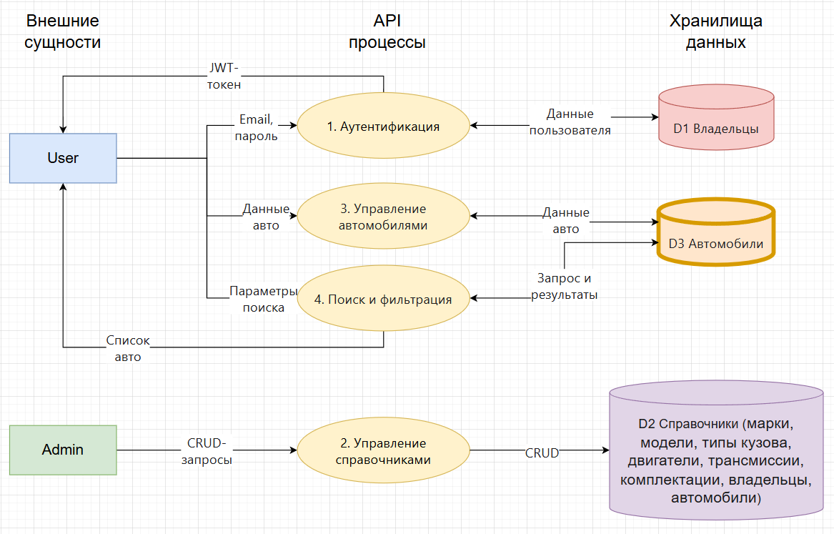
Рисунок 4 – Диаграмма модели потоков данных
Диаграмма классов UML (ER-диаграмма) представляет статическую структуру системы: классы, их атрибуты, методы и связи между ними. ER-диаграмма – это визуальный инструмент, используемый при проектировании баз данных для отображения сущностей системы и их взаимосвязей. [3] Для «AutoReview» она тесно связана с реляционной моделью базы данных, поэтому фактически является объектно-реляционным отображением.
Основные классы:
- Brands (Марки): Id, Name, Country, FoundedYear, Description, Img;
- Models (Модели): Id, BrandId, Name, Generation, Class;
- BodyTypes (Типы кузова): Id, Name;
- Engines (Двигатели): Id, Type, Volume, Power, FuelConsumption, Torque;
- Transmissions (Трансмиссии): Id, GearboxType, DriveType;
- Trims (Комплектации): Id, Name, Equipment;
- Owners (Владельцы/пользователи): Id, Email, PasswordHash, LastName, FirstName, SurName, Phone, Role;
- Cars (Автомобили): Id, ModelId, EngineId, TransmissionId, TrimId, OwnerId, BodyTypeId, Year, Price, VIN, Mileage, Condition;
- Sessions (Сессии): Id, OwnerId, LoginTime, IPAddress, Location.
Связи между классами:
- Brands (1) – Models (∞);
- Models (1) – Cars (∞);
- BodyTypes (1) – Cars (∞);
- Engines (1) – Cars (∞);
- Transmissions (1) – Cars (∞);
- Trims (1) – Cars (∞);
- Owners (1) – Cars (∞);
- Owners (1) – Sessions (∞).
Навигационные свойства реализованы через Entity Framework Core: каждый класс содержит коллекцию дочерних элементов и ссылку на родительский.
На рисунке 5 представлена полная ER-диаграмма системы «AutoReview».
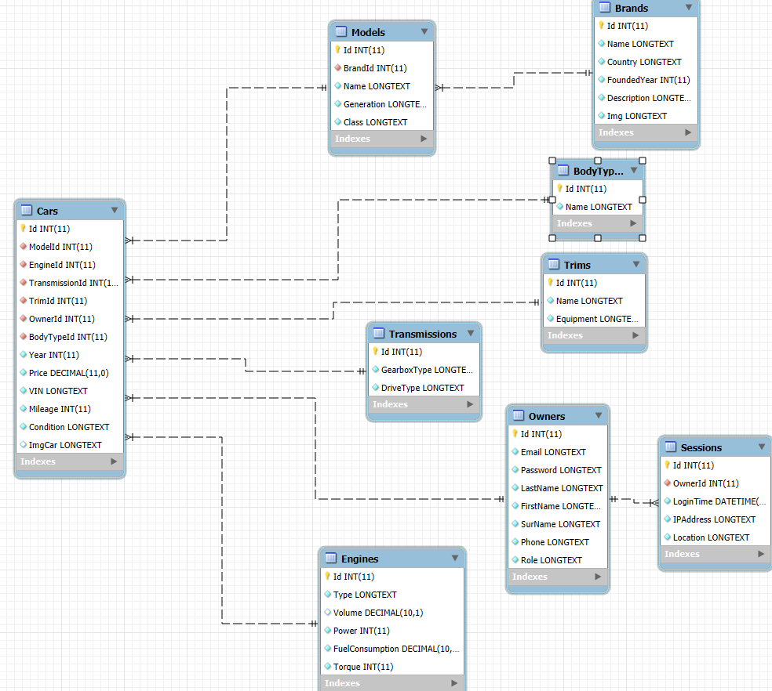
Рисунок 5 – ER-диаграмма системы
Для описания основных бизнес-процессов системы построены диаграммы IDEF0. Контекстная диаграмма (рисунок 6) показывает систему «AutoReview»: вход – запросы на авторизацию, данные об автомобилях, параметры поиска, CRUD-запросы; управление – правила валидации, политики безопасности JWT, техническое задание; механизмы – WPF-клиент, ASP.NET Core API, СУБД MySQL, Entity Framework Core, OpenXml; выход – каталог автомобилей, отчёты в Word.
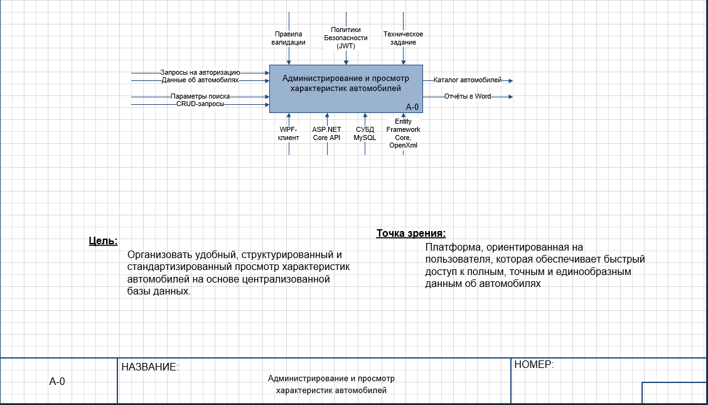
Рисунок 6 – Контекстная диаграмма IDEF0
Декомпозиция 1: «Управление данными системы» (рисунок 7). Декомпозирует систему на три взаимосвязанных подпроцесса: A1 «Управление данными (CRUD)» – операции администрирования справочников и автомобилей; A2 «Работа пользователей с каталогом» – аутентификация, просмотр, поиск и формирование отчётов; A3 «Обеспечение безопасности и аудита» – проверка токенов, валидация данных и разграничение доступа. Блок A3 обеспечивает JWT-токенами и правами доступа блоки A1 и A2, а блок A1 передаёт обновлённые справочники и каталог автомобилей в блок A2.
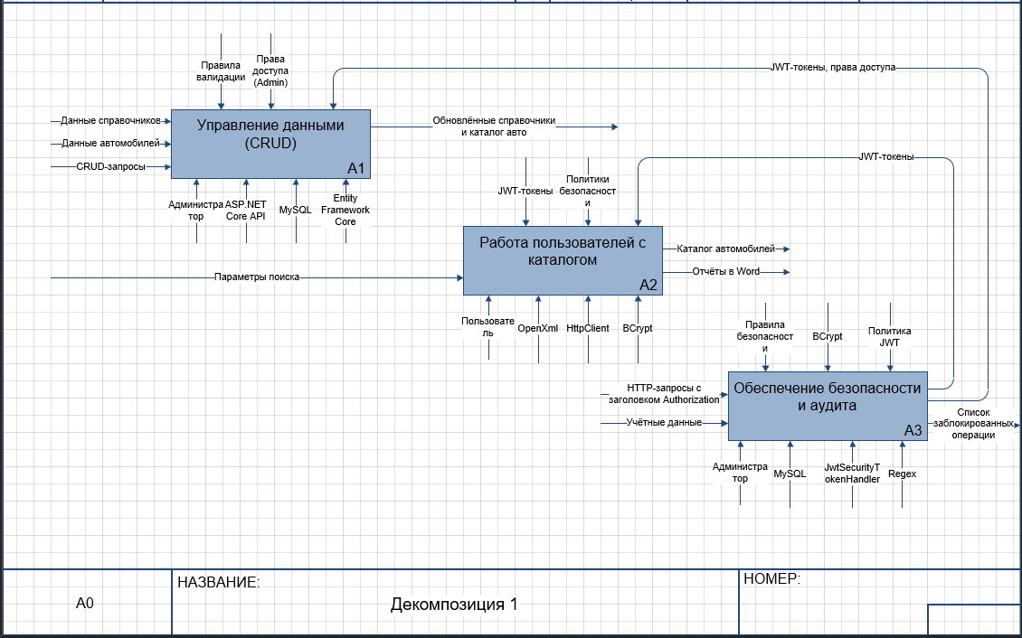
Рисунок 7 – Декомпозиция 1
Декомпозиция 2: «Управление данными (CRUD)» (рисунок 8). Декомпозирует операции администрирования на три последовательных блока: A11 «Управление справочниками» (CRUD для марок, моделей, кузовов, двигателей, трансмиссий, комплектаций, владельцев), A12 «Управление автомобилями» (добавление и редактирование с привязкой к справочникам, загрузкой фото, проверкой уникальности VIN), A13 «Удаление записей» (с проверкой внешних ключей и прав доступа Admin/User). Обновлённые справочники из A11 передаются в A12 для привязки к автомобилям, а обновлённый каталог из A12 – в A13 для удаления записей.
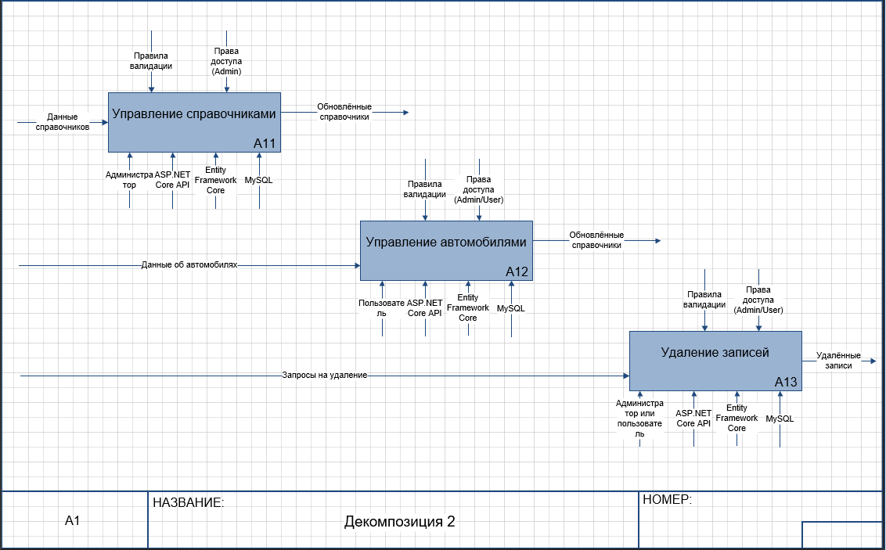
Рисунок 8 – Декомпозиция 2
Декомпозиция 3: «Работа пользователей с каталогом» (рисунок 9). Описывает последовательное взаимодействие пользователя с системой: A21 «Аутентификация и регистрация» с выдачей JWT-токена и записью сессии в базу данных, A22 «Просмотр и поиск каталога» с фильтрацией по марке, модели, VIN, цене, году и состоянию, A23 «Формирование отчётов» в формате Word через библиотеку OpenXml. JWT-токен из A21 обеспечивает доступ к каталогу в A22, а список автомобилей из A22 используется для формирования отчёта в A23.
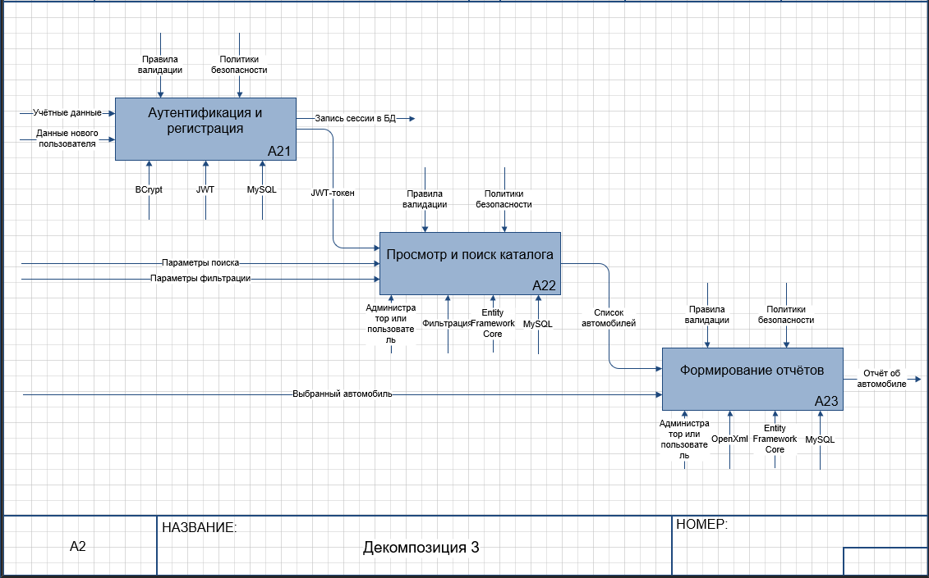
Рисунок 9 – Декомпозиция 3
Все диаграммы IDEF0 построены в соответствии с нотацией: каждый блок имеет вход, выход, управление и механизм. Связи между блоками отражают реальные потоки данных и обеспечивают целостность модели.

4 Реализация разработки

4.1 Обзор, выбор и обоснование программных и технических средств реализации проекта
На сегодняшний день существует огромное количество различных программных средств для реализации проектов, начиная от веб-приложений и заканчивая мобильными приложениями. Перед тем как выбрать язык программирования, платформу разработки и используемую базу данных для информационной системы «AutoReview», необходимо проанализировать имеющиеся предложения на рынке, оценить их преимущества, недостатки и провести сравнительный анализ для наиболее подходящего инструментария.
Так-как информационная система «AutoReview» должна обеспечивать централизованное хранение, управление и предоставление структурированной информации о характеристиках автомобилей с возможностью доступа через приложение (для администраторов и пользователей), было принято решение разработать клиентское приложение.
Для реализации серверной части приложения существуют следующие популярные языки программирования: C# и Python.
C# – современный объектно-ориентированный и типобезопасный язык программирования от Microsoft. C# позволяет разработчикам создавать надёжные приложения, выполняющиеся в .NET. Часто используется в связке с ASP.NET Core для веб-разработки корпоративного уровня, обеспечивая высокую производительность и масштабируемость [6].
Python – это высокоуровневый язык программирования общего назначения, который известен своей простотой и читаемостью кода. Python поддерживает различные парадигмы программирования, включая объектно-ориентированное, процедурное и функциональное программирование, что позволяет использовать его для широкого спектра задач [11].
Сравнение языков программирования представлено в таблице 1 [5].
Таблица 1 – Преимущества и недостатки C# и Python
Критерий | C# | Python
Преимущества | Статическая типизация и компиляция | Простой и читаемый синтаксис
 | Высокая производительность выполнения | Быстрая разработка и прототипирование
 | Интеграция с продуктами Microsoft и Azure | Огромная экосистема библиотек
 | Мощные инструменты отладки в Visual Studio | Кроссплатформенность
 | Поддержка многопоточности и асинхронности | Большое и активное сообщество
Недостатки | Более высокий порог входа для новичков | Ниже производительность из-за интерпретации
 | Требует больше ресурсов для разработки | Динамическая типизация может скрывать ошибки
 | Историческая привязка к экосистеме Microsoft | GIL ограничивает многопоточность
По итогу сравнения выбор для приложения «AutoReview» был сделан в пользу языка программирования C#, в связи с тем, что: он обеспечивает высокую производительность благодаря компиляции и статической типизации, что критично для обработки структурированных данных об автомобилях. Кроме того, C# отлично взаимодействует с выбранной системой управления базами данных через Entity Framework, а также с технологией Windows Presentation Foundation (WPF) – которой является часть экосистемы платформы .NET и представляет собой подсистему для построения графических интерфейсов [2].
Последующим этапом необходимо выбрать среду разработки – платформу. Для языка программирования C# существует несколько специализированных сред.
Для более производительной работы и удобства написания кода выбор остановился на следующих платформах: Visual Studio, Visual Studio Code.
Visual Studio – это мощная интегрированная среда разработки (IDE) для Windows, где можно разрабатывать, создавать, отлаживать, тестировать и развертывать приложения в одном месте [10].
Visual Studio Code (VS Code) – это редактор кода для разных языков программирования. Он относительно немного весит, гибкий и удобный. В нем можно писать, форматировать и редактировать код на разных языках [16].
Сравнение сред разработки представлено в таблице 2 [16].
Таблица 2 – Сравнение сред разработки
Критерии | Visual Studio | VS Code
Языковая поддержка | Полная поддержка C#, .NET, веб-технологий | Мультиязычная, C# через расширения
Производительность | Требовательна к ресурсам, но мощная в больших проектах | Легковесная, быстрый запуск
Распространение | Бесплатная Community-версия для учебных целей | Полностью бесплатный, open-source
Интерфейс | Продуманный, богатый инструментами для .NET | Минималистичный, настраиваемый
Отладка и тестирование | Встроенные мощные средства отладки, профилирования | Базовая отладка через расширения
По итогу сравнения выбор был сделан в пользу платформы Visual Studio (Community Edition), в связи с тем, что она предоставляет наиболее полный набор инструментов для разработки на C#: визуальный дизайнер интерфейсов, интегрированный сервер IIS Express для локального тестирования, средства работы с базами данных (Server Explorer), а также встроенную поддержку ASP.NET Core.
Следующим этапом необходимо выбрать систему управления базами данных (СУБД), которая позволит хранить всю информацию, введённую пользователем и администратором (марки, модели, двигатели, владельцы и т.д.). Для разработки проекта с использованием C# были рассмотрены следующие СУБД: MySQL, Microsoft SQL Server, PostgreSQL.
Согласно техническому заданию, данные должны храниться в реляционной СУБД. Все три варианта являются реляционными системами, но различаются лицензированием, экосистемой и особенностями интеграции с .NET.
Сравнение СУБД представлено в таблице 3 [13].
Таблица 3 – Преимущества и недостатки СУБД
Критерии | MySQL | Microsoft SQL Server | PostgreSQL
Преимущества | Бесплатная Community-версия, open-source | Глубокая интеграция с .NET и Visual Studio | Полностью open-source, расширяемость
 | Отличная совместимость с C# через MySQL Connector | T-SQL расширяет SQL возможностями программирования | Поддержка сложных запросов и JSON
 | Простота развёртывания на Linux/Windows | Мощные средства аналитики и отчётности | ACID-совместимость, надёжность
 | Большое сообщество и документация | Надёжность | Активное развитие и стандарты SQL
Недостатки | Ограниченная поддержка сложных аналитических запросов | Платная лицензия для полноценного использования | Требует более глубокой настройки
 | Менее развитые средства администрирования | Требует больше ресурсов для работы | Меньше готовых GUI-инструментов
 | Меньше встроенных средств бизнес-аналитики | Привязка к экосистеме Microsoft | Сообщество меньше, чем у MySQL
Выбор был сделан в пользу MySQL, в связи с хорошей производительностью обработки запросов, бесплатностью и полной совместимостью с выбранным языком C# через официальный MySQL Connector for .NET и Entity Framework Core.
Entity Framework представляет ORM-технологию (object-relational mapping - отображения данных на реальные объекты) от компании Microsoft для доступа к данным. Entity Framework Core позволяет абстрагироваться от самой базы данных и ее таблиц и работать с данными как с объектами классом независимо от типа хранилища [1].
Это позволяет эффективно хранить связные данные о автомобилях, марках и владельцах, обеспечивая целостность информации без дополнительных затрат на лицензирование.
Для администрирования, визуального проектирования и управления базой данных MySQL дополнительно выбрана платформа MySQL Workbench.
MySQL Workbench представляет графический клиент для работы с сервером, через который в удобном виде можно создавать, удалять, изменять базы данных и управлять ими [4].
Использование MySQL Workbench в связке с Visual Studio позволяет разделить задачи: Visual Studio используется для разработки серверной логики приложения на C#, а MySQL Workbench – для проектирования, администрирования и отладки базы данных.
Итоговый стек технологий проекта:
- Язык программирования: C# (ASP.NET Core);
- Среда разработки: Visual Studio Community;
- СУБД: MySQL;
- Инструмент администрирования БД: MySQL Workbench;
- ORM: Entity Framework Core;
Такой набор инструментов позволяет создать масштабируемое, производительное и легко поддерживаемое приложение с минимальными затратами на разработку и развёртывание.

4.2 Описание структуры разрабатываемого программного продукта
Перед тем как приступать к разработке информационной системы, необходимо проработать структуру, разделить проект на модули и описать их функционал. Всего в разрабатываемой системе выделяется семь основных страниц и семь справочников.
Первый модуль – модуль авторизации пользователей, представлен на рисунке 10. Модуль необходим для обеспечения безопасности при совершении действий, для разграничения прав пользователей, для защиты от злоумышленников. Разработанный модуль обеспечивает авторизацию пользователей посредством отправки запроса на сервер, где выполняется проверка учетных данных и выдача JWT-токена. Система предоставляет возможность самостоятельной регистрации новых пользователей.
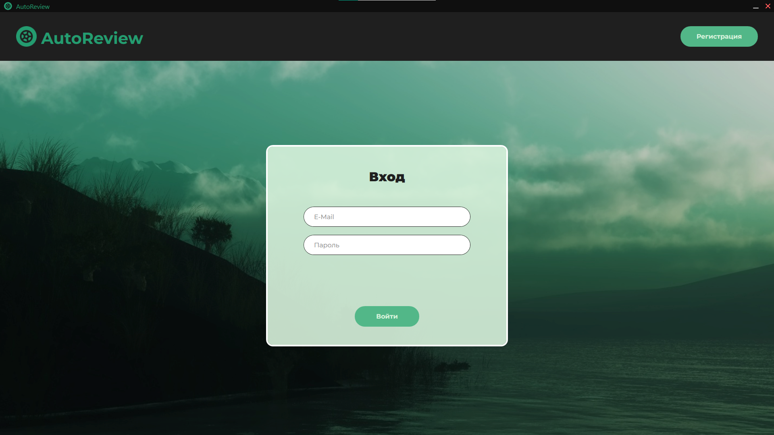
Рисунок 10 – Страница авторизации
Вторым модулем в информационной системе является модуль регистрации, представлен на рисунке 11. Модуль позволяет создать новую учетную запись, заполнив поля: адрес электронной почты, пароль, подтверждение пароля, фамилию, имя, отчество и номер телефона.
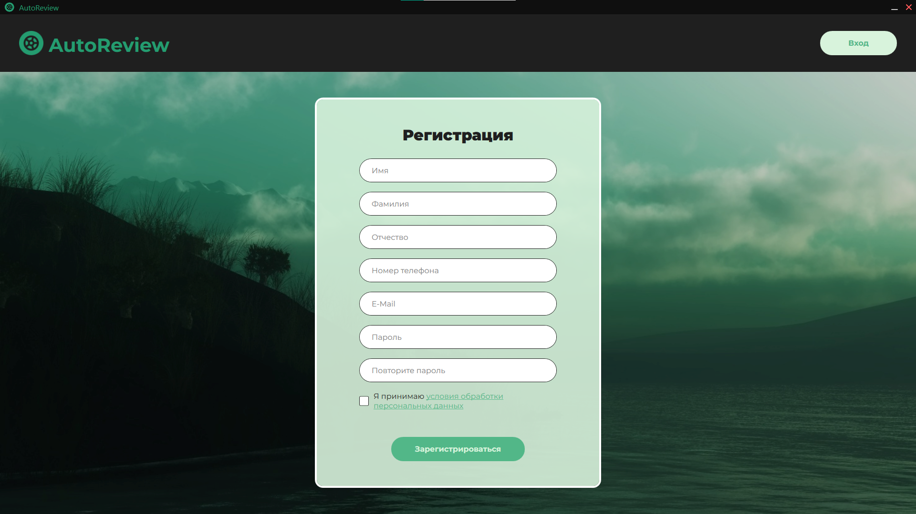
Рисунок 11 – Страница регистрации
Третьим модулем является главный каталог автомобилей, представленный на рисунке 12. Модуль отображает все автомобили из базы данных в виде интерактивных карточек. Он предоставляет возможности фильтрации и поиска: поиск по марке, модели или VIN-коду; фильтрация по марке автомобиля; фильтрация по цене (от/до); фильтрация по году выпуска (от/до); фильтрация по состоянию автомобиля; а также кнопка сброса всех фильтров.
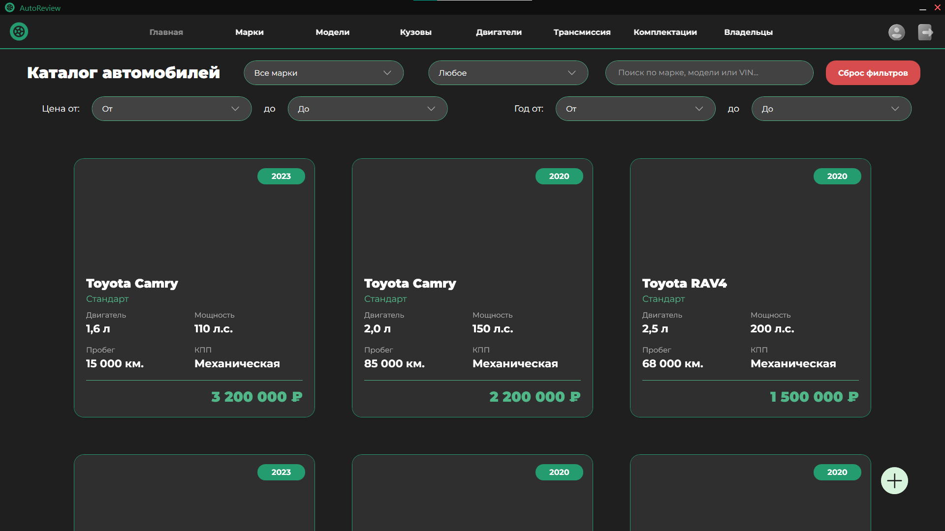
Рисунок 12 – Главный каталог автомобилей
Каждая карточка содержит фотографию, название марки и модели, комплектацию, объём и мощность двигателя, пробег, тип КПП, цену и год выпуска. При нажатии на карточку открывается модальное окно с полной информацией об автомобиле, показанное на рисунке 13.
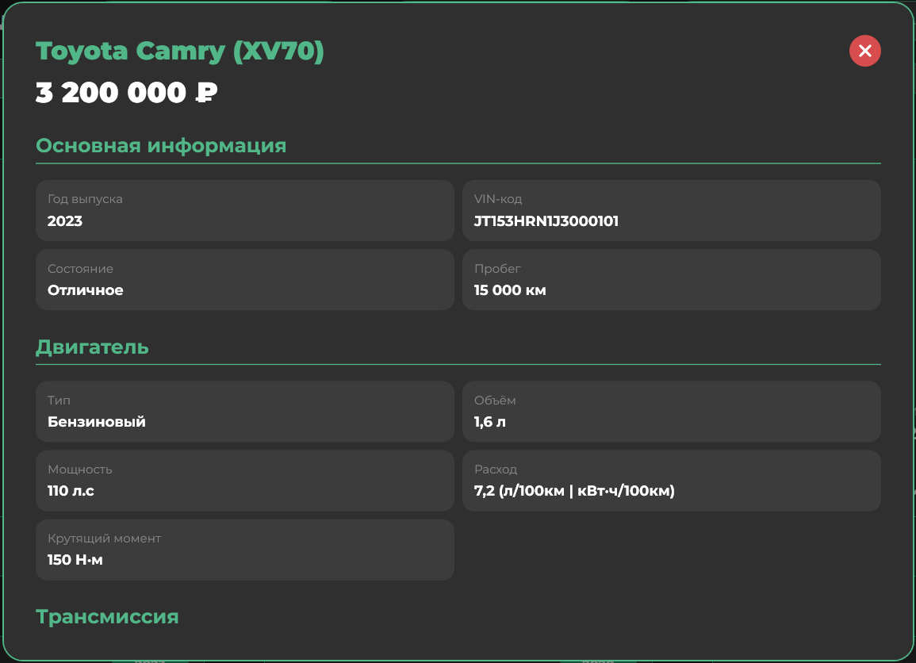
Рисунок 13 – Модальное окно с детальной информацией об автомобиле
Четвёртым модулем является страница профиля пользователя, представленная на рисунке 14. Модуль отображает персональную информацию текущего пользователя: фамилию, имя, отчество, адрес электронной почты, номер телефона и роль. На этой странице также отображаются все автомобили, которые были добавлены текущим пользователем, с возможностью их редактирования и удаления.
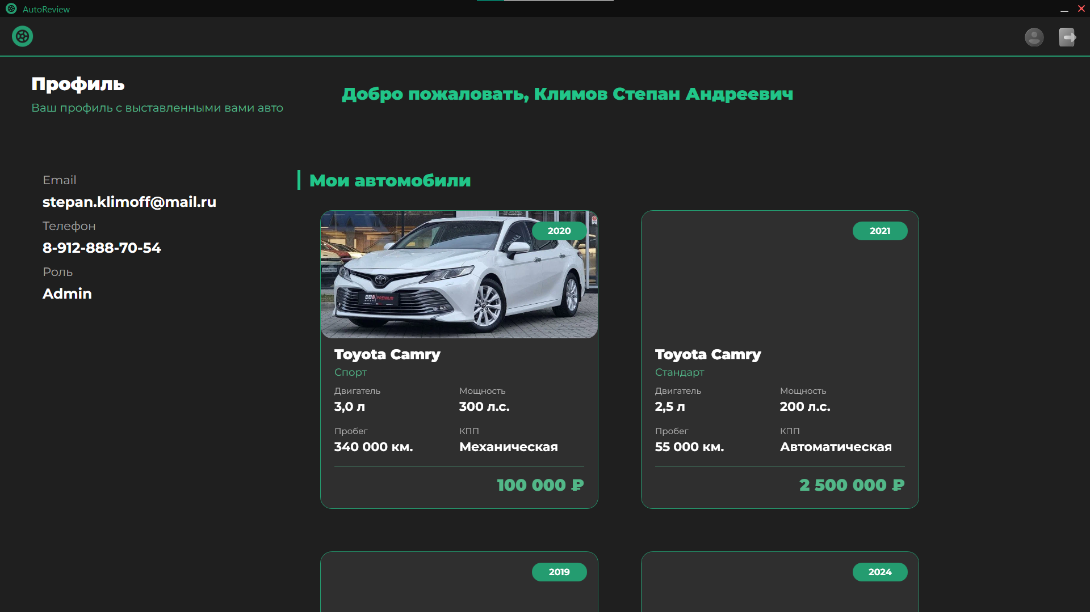
Рисунок 14 – Страница профиля пользователя
Пятым модулем является модуль управления справочниками, такими как: марки, модели, кузова, двигатели, трансмиссии, комплектации и владельцы.
Модуль управления справочником марок показан на рисунке 15.
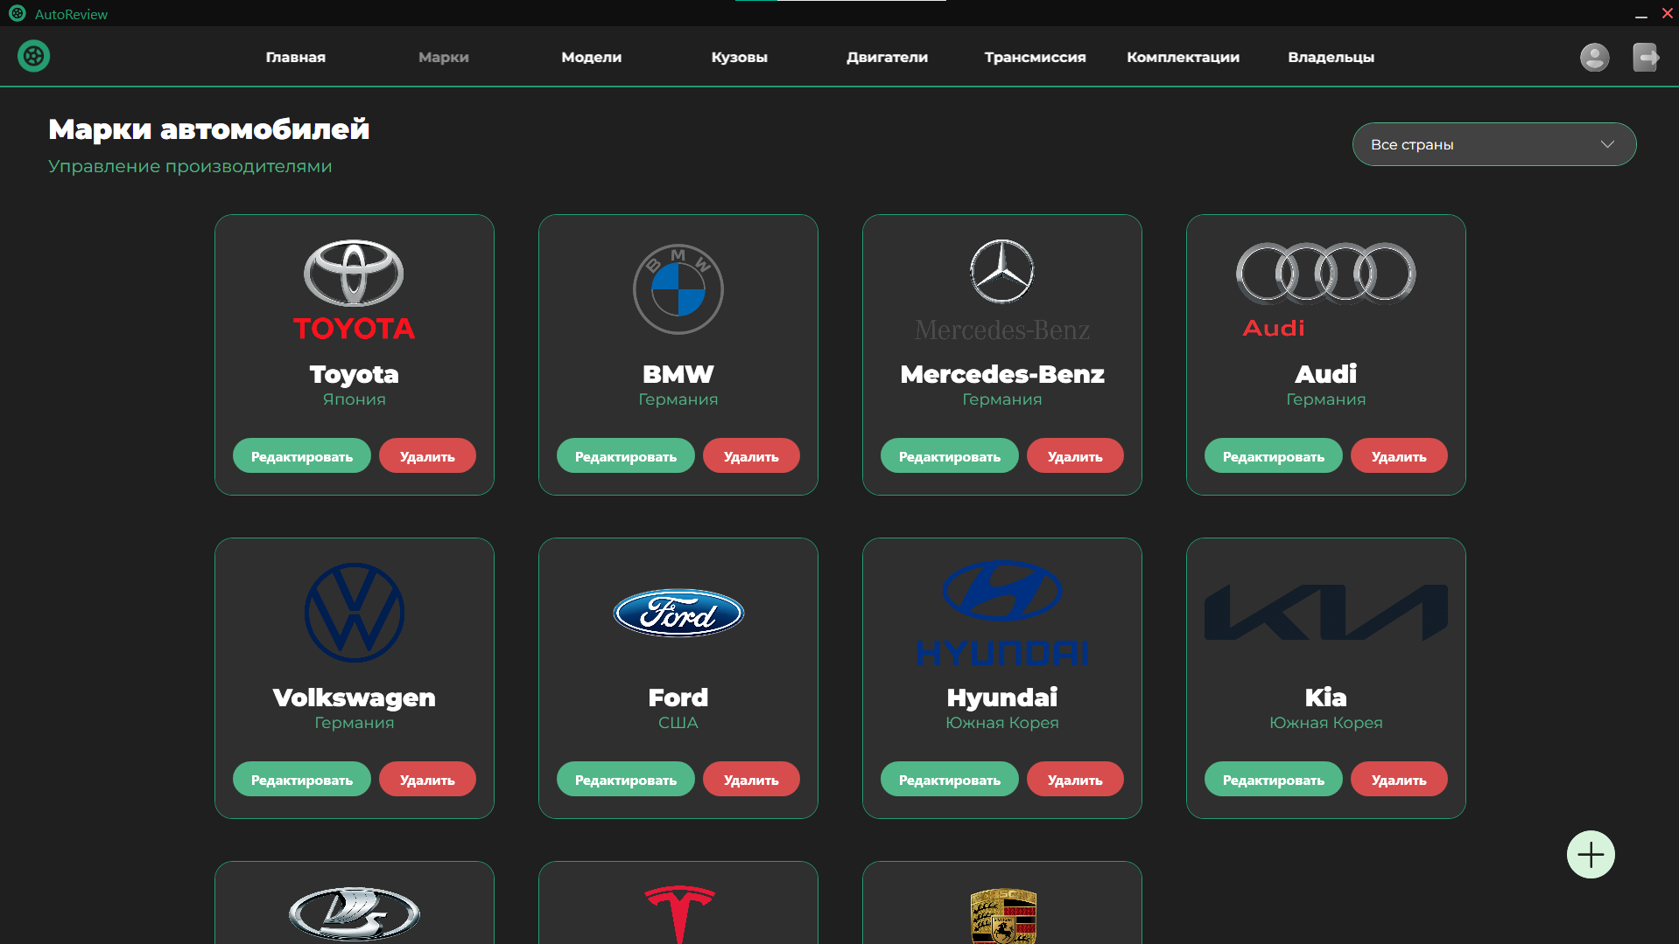
Рисунок 15 – Модуль управления справочником марок
Данный модуль предоставляет интерфейс для управления производителями автомобилей. Администратор может добавлять новые марки, указывая название, страну производителя, год основания компании, описание и логотип.
При нажатии на карточку открывается модальное окно с полной информацией об марке, показанное на рисунке 16.
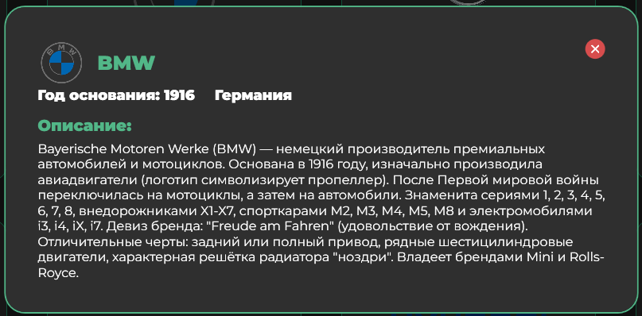
Рисунок 16 – Модальное окно с детальной информацией об марке
Модальное окно отображает расширенную информацию о производителе: полную историю компании, список выпускаемых моделей, особенности бренда и контактные данные.
Модуль управления справочником моделей представлен на рисунке 17.
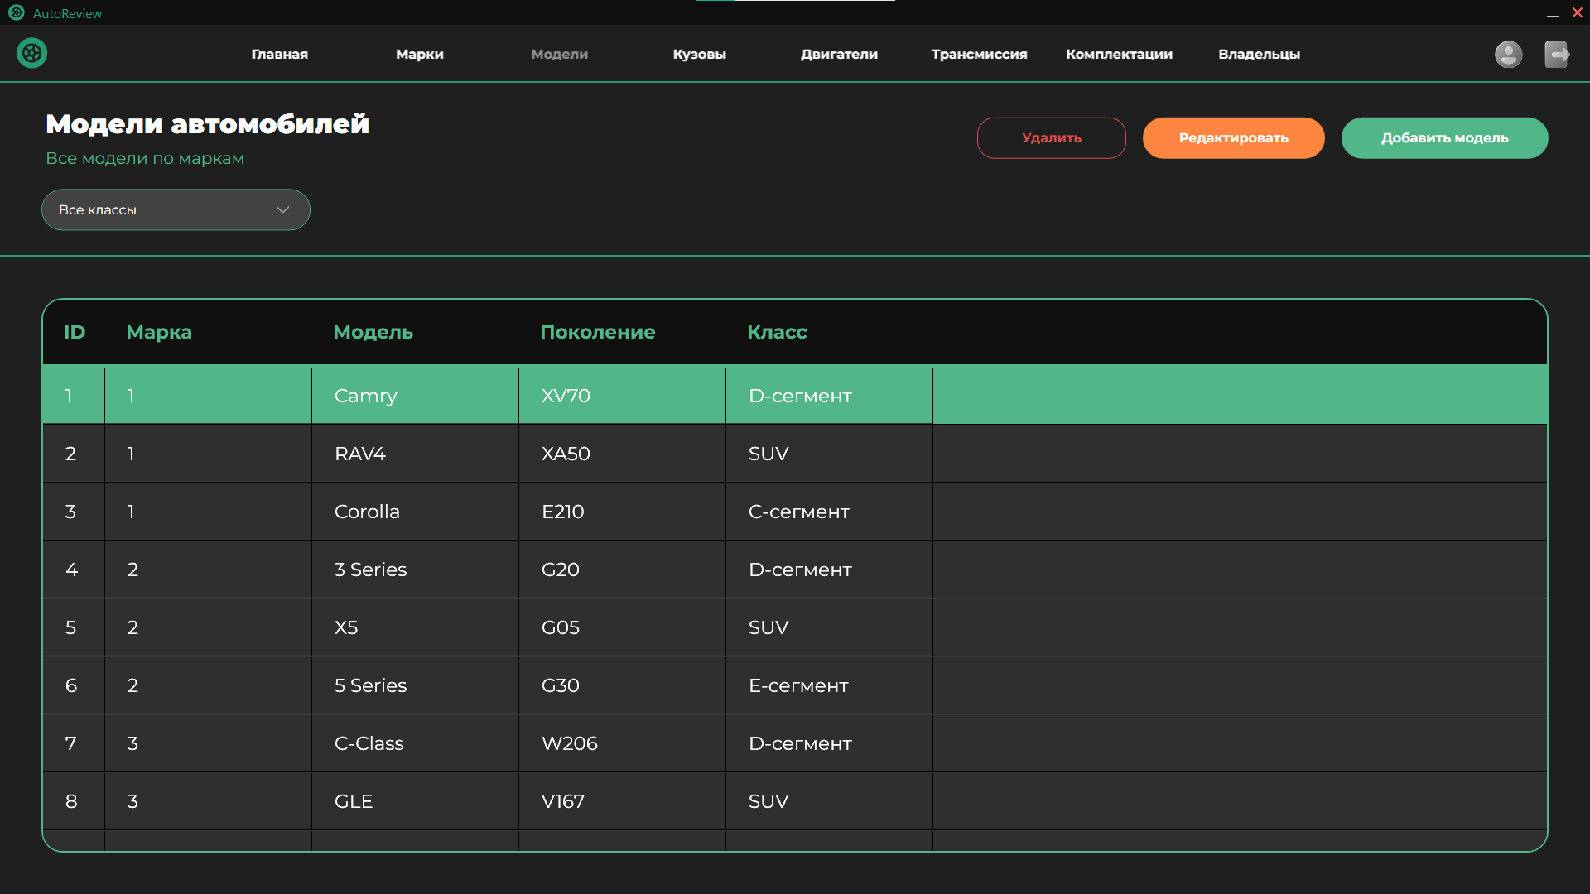
Рисунок 17 – Модуль управления справочником моделей
Справочник моделей позволяет вести каталог автомобилей. При добавлении модели указывается марка-производитель, название модели, поколение и класс автомобиля. Реализована фильтрация классам автомобилей.
Модуль управления двигателями показан на рисунке 18.
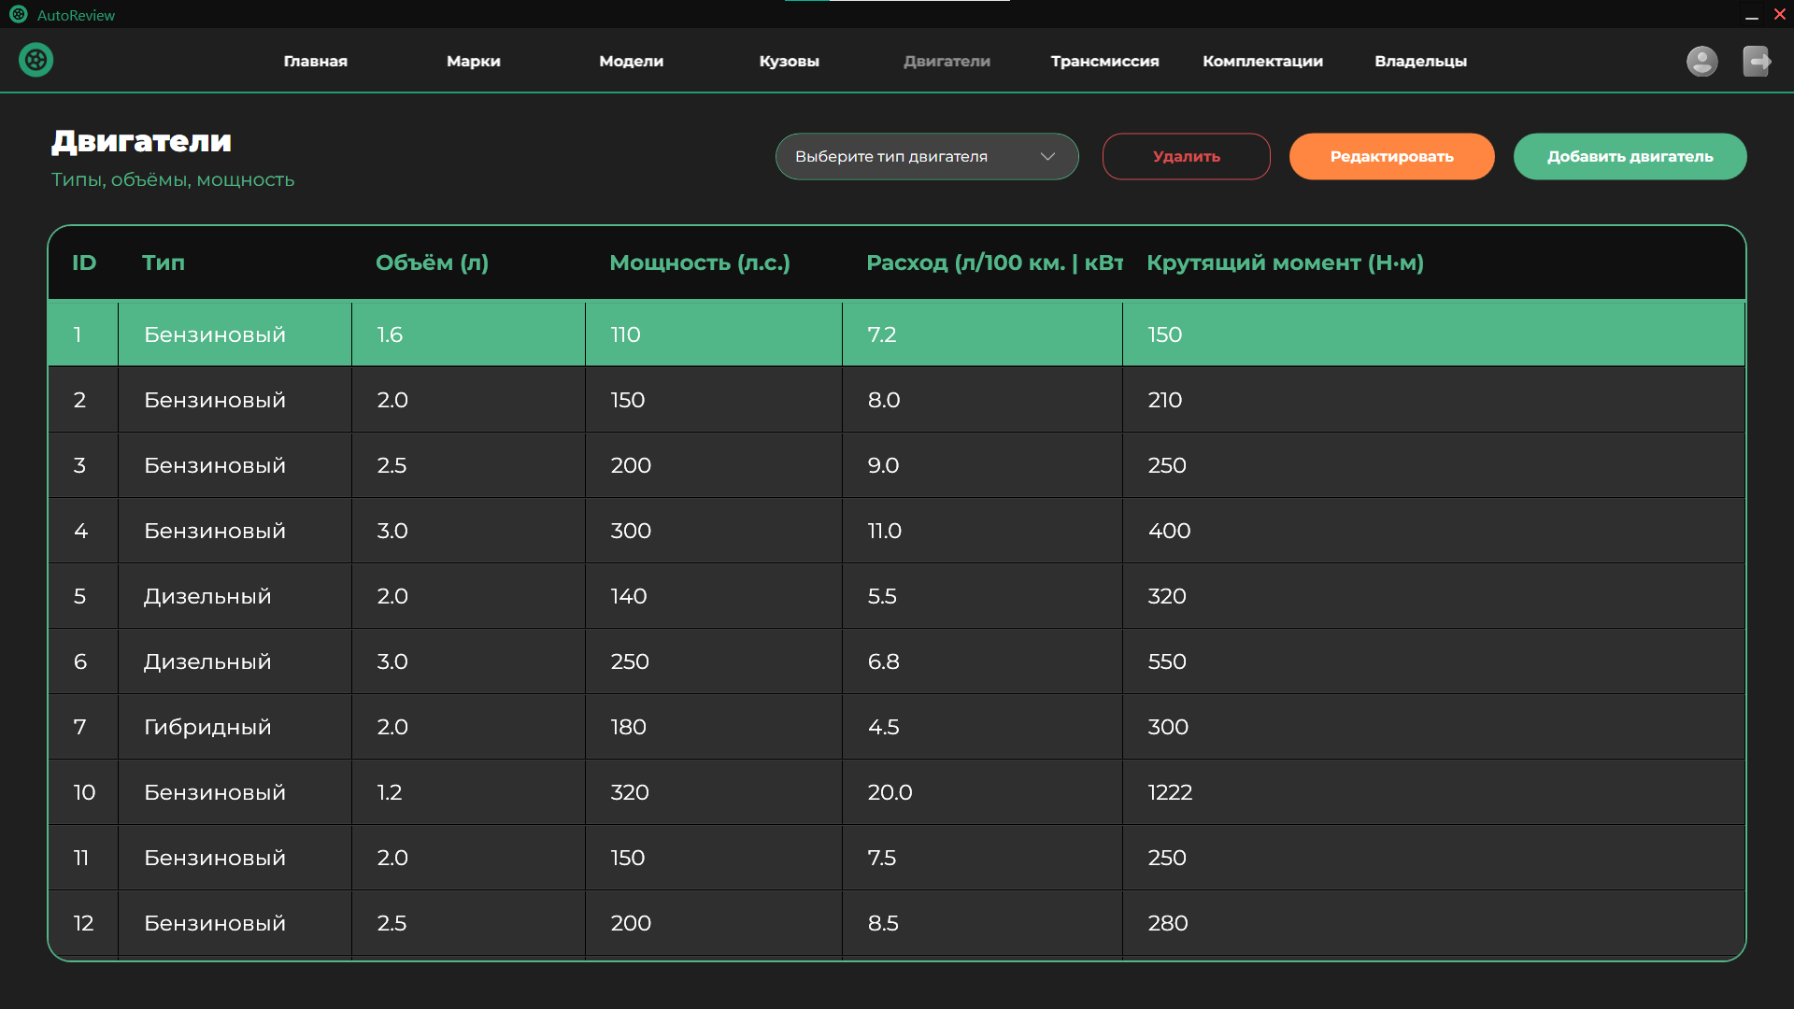
Рисунок 18 – Модуль управления справочником двигателей
Для каждого двигателя указываются: тип, объём в литрах, мощность в лошадиных силах, расход топлива (л/100 км или кВт·ч/100 км для электромобилей) и крутящий момент в Н·м. Для электрических двигателей поле объёма автоматически отключается.
Модуль управления комплектациями представлен на рисунке 19.
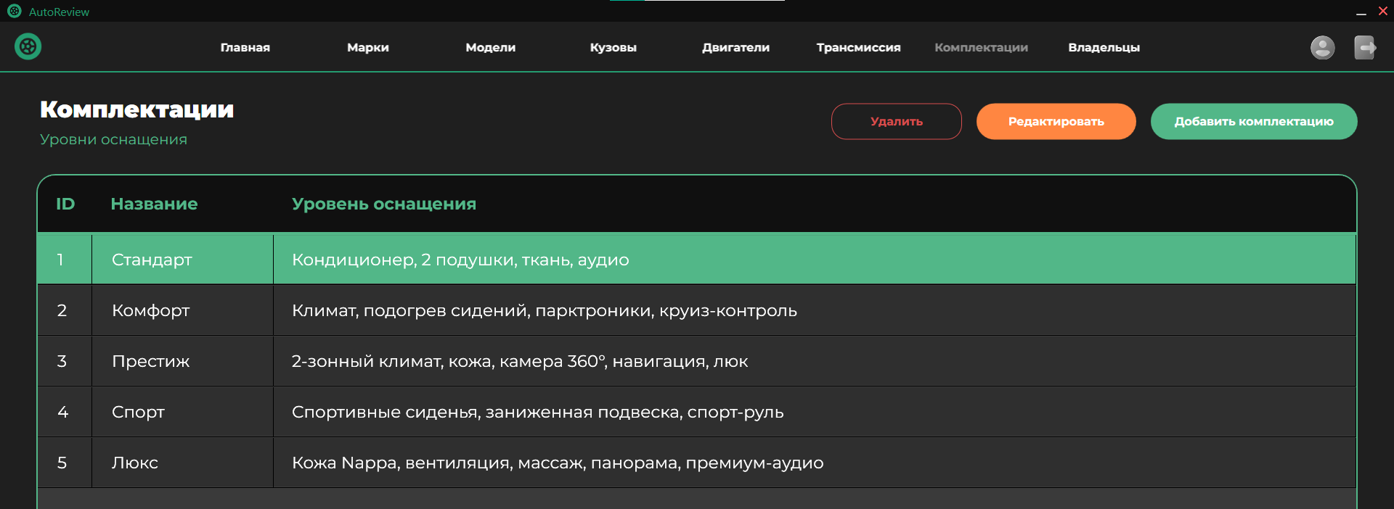
Рисунок 19 – Модуль управления справочником комплектаций
Справочник комплектаций содержит информацию об уровнях оснащения автомобилей. Каждая комплектация включает название и подробное описание уровня оснащения с перечнем доступных опций: кондиционер, подогрев сидений, навигация, кожаный салон, системы безопасности и другие.
Модуль управления трансмиссией показан на рисунке 20.
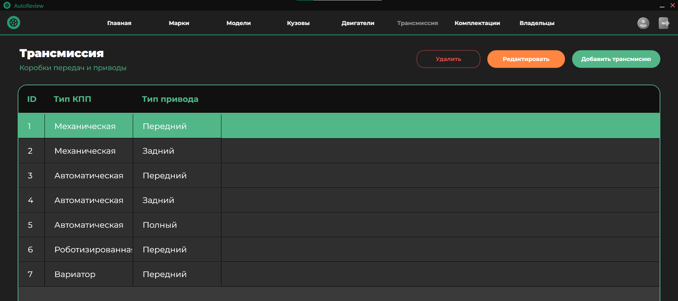
Рисунок 20 – Модуль управления справочником трансмиссий
Данный модуль управляет данными о коробках передач и типах привода. Для каждой трансмиссии указывается тип КПП и тип привода. Справочник используется при добавлении автомобилей для выбора соответствующей конфигурации.
Модуль управления кузовами представлен на рисунке 21.
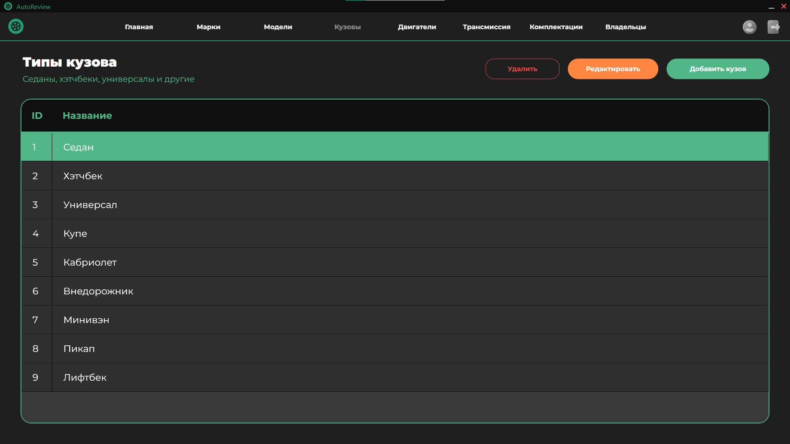
Рисунок 21 – Модуль управления справочником кузовов
Справочник типов кузова содержит перечень всех доступных кузовов: седан, хэтчбек, универсал, купе, кабриолет, внедорожник, минивэн, пикап, лифтбек. Каждая запись имеет уникальный идентификатор и название. Модуль обеспечивает целостность данных при привязке автомобилей к определённому типу кузова.
Модуль управления владельцами показан на рисунке 22.
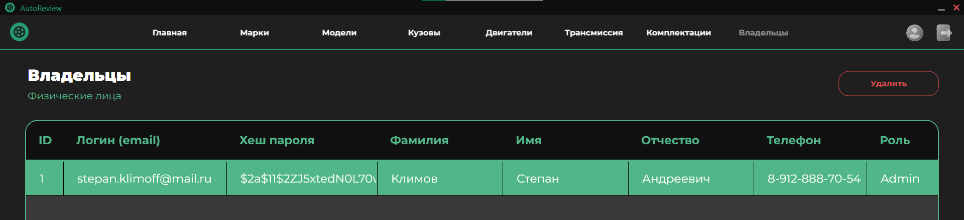
Рисунок 22 – Модуль управления справочником владельцев
Модуль управления владельцами отображает информацию о зарегистрированных пользователях системы. Для каждого владельца указаны: логин (email), хеш пароля, фамилия, имя, отчество, номер телефона и роль (Admin/User). Доступ к редактированию и удалению записей имеют только администраторы. Просмотр списка владельцев заблокирован для авторизованных пользователей.
В системе реализован модуль экспорта отчётов об автомобиле в формат Microsoft Word. При нажатии на кнопку «Экспорт» в модальном окне детальной информации об автомобиле формируется документ, содержащий марку, модель, год выпуска, VIN-код, пробег, состояние, цену, характеристики двигателя, тип КПП, привод, комплектацию, оснащение, тип кузова, данные владельца и дату формирования отчёта.
Все имеющиеся справочники реализованы по технологии CRUD систем. CRUD – это аббревиатура, обозначающая четыре основные операции управления данными: создание, чтение, обновление и удаление. Доступ к операциям добавления, редактирования и удаления предоставляется только пользователям с ролью «Admin». Просмотр справочников главного каталога, марок и моделей доступен всем авторизованным пользователям, а также добавлению автомобилей в общем каталоге для просмотра другими пользователями.
Заключающим модулем является система разграничения доступа на основе JWT-токенов. JSON Web Token (JWT) – это открытый стандарт для создания токенов доступа, основанный на формате JSON [9]. При успешной авторизации сервер возвращает токен, который содержит идентификатор пользователя и его роль. На клиентской стороне этот токен сохраняется и добавляется в заголовок каждого запроса к серверу.

4.3 Описание программных модулей в соответствии с требованиями
Код для модуля авторизации пользователей представлен на рисунке 23. После того как пользователь ввёл логин и пароль в предложенные поля, выполняется валидация. Затем выполняется асинхронный запрос к серверу через HttpClient. В .NET HttpClient – предназначен для отправки HTTP-запросов и получения ответов от ресурса, определяемого URI [12]. Данные передаются в формате JSON методом POST. При успешной проверке учетных данных сервер возвращает JWT-токен, который содержит идентификатор пользователя и его роль. Токен сохраняется в статической переменной для дальнейшего использования. При неудачной авторизации пользователю выводится сообщение об ошибке.
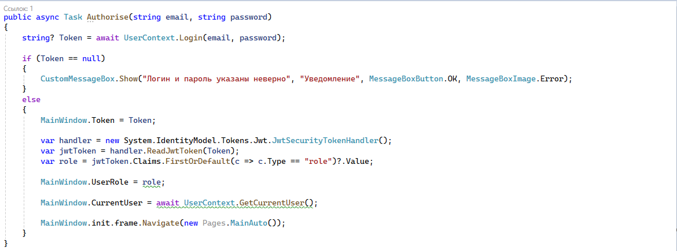
Рисунок 23 – Код метода авторизации
Метод регистрации представлен на рисунке 24. В приложении перед отправкой запроса выполняются следующие проверки: заполненность всех полей, корректность формата номера телефона, корректность формата email, сложность пароля (минимум 8 символов, наличие заглавной буквы, строчной буквы и цифры), совпадение пароля и его повтора, а также подтверждение согласия на обработку персональных данных. После успешной проверки данные отправляются на сервер, где создаётся новый пользователь с ролью «User».
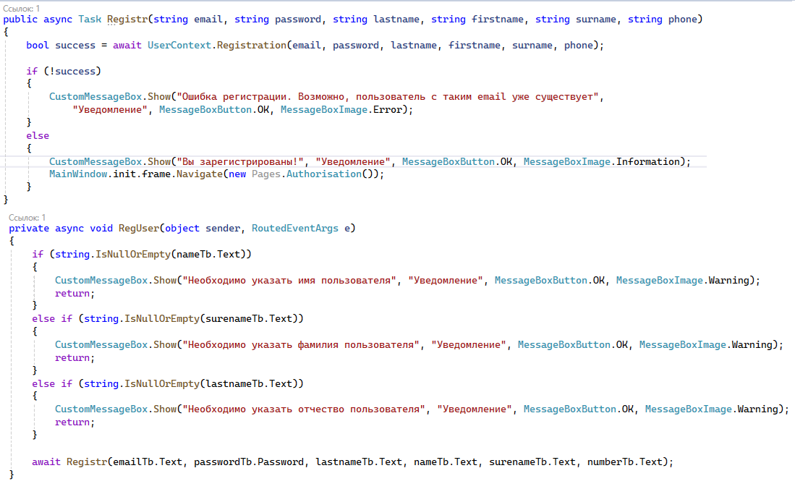
Рисунок 24 – Код метода регистрации
Модуль CRUD приложения состоит из четырёх основных функций: просмотр, добавление, изменение и удаление записей в базе данных. В свою очередь, модуль CRUD будет рассмотрен на примере справочника марок.
Для просмотра марок реализован метод Get, представленный на рисунке 25, который выполняет запрос на сервер для загрузки записей из базы данных. На стороне сервера скрипт обращается к классу, в котором выполняет загрузку данных через Entity Framework Core.
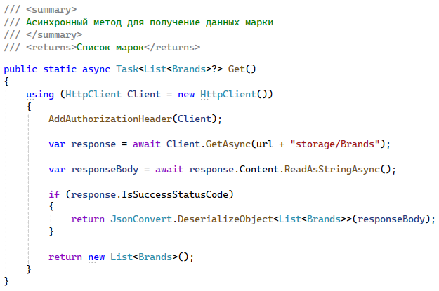
Рисунок 25 – Метод загрузки марок
При добавлении марки вызывается метод Add, представленный на рисунке 26. Данные передаются на сервер с использованием MultipartFormDataContent, что позволяет одновременно отправлять текстовые поля и файл изображения. Перед отправкой на клиентской стороне выполняется проверка: заполненность названия, выбор страны, корректность года основания, наличие изображения и описания, а также уникальность названия марки. При возникновении конфликта сервер возвращает статус Conflict.
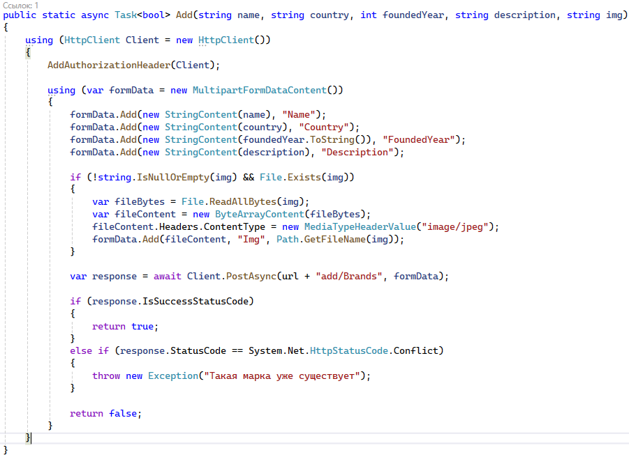
Рисунок 26 – Метод добавления марки
Для обновления существующей марки реализован метод Update, который аналогичен методу Add, но отправляет PUT-запрос на сервер с указанием идентификатора обновляемой записи. Перед обновлением также проверяется уникальность названия марки, исключая текущую запись.
При удалении марки выполняется метод Delete, представленный на рисунке 27, который отправляет DELETE-запрос на сервер. На сервере перед удалением выполняется проверка наличия связанных записей в базе данных. При наличии связанных записей удаление блокируется.
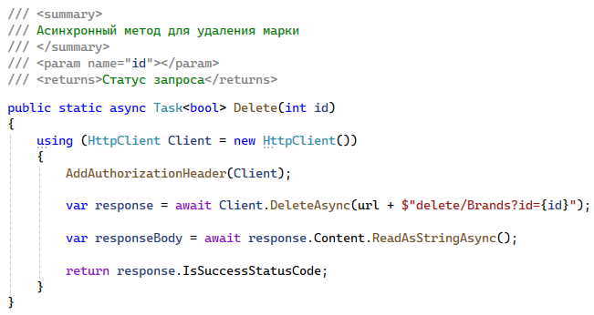
Рисунок 27 – Метод удаления марки
Для всех запросов к серверу используется общий метод AddAuthorizationHeader, представленный на рисунке 28, который добавляет JWT-токен в заголовок Authorization. Если токен отсутствует или истёк, сервер возвращает ошибку авторизации.
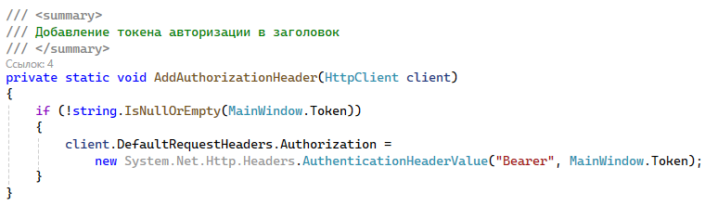
Рисунок 28 – Метод добавления токена в заголовок запроса
Модуль управления автомобилями является основным и включает методы для загрузки, добавления, обновления и удаления автомобилей. Метод получения списка автомобилей представлен на рисунке 29. При загрузке автомобилей на сервере используются Include для подгрузки связанных данных (марка, модель, двигатель, трансмиссия, комплектация, кузов, владелец).
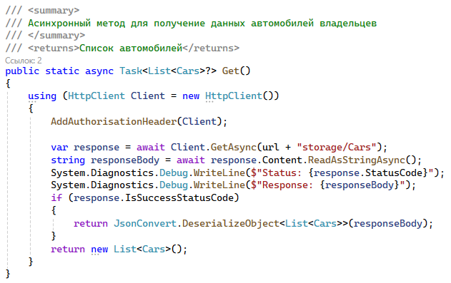
Рисунок 29 – Метод загрузки автомобилей
Метод добавления автомобиля представлен на рисунке 30. Он принимает идентификаторы всех связанных сущностей, а также путь к файлу изображения. В приложении выполняется комплексная валидация: корректность года выпуска, цены, VIN-кода, пробега, а также проверка уникальности VIN-кода. Данные передаются на сервер как multipart/form-data.
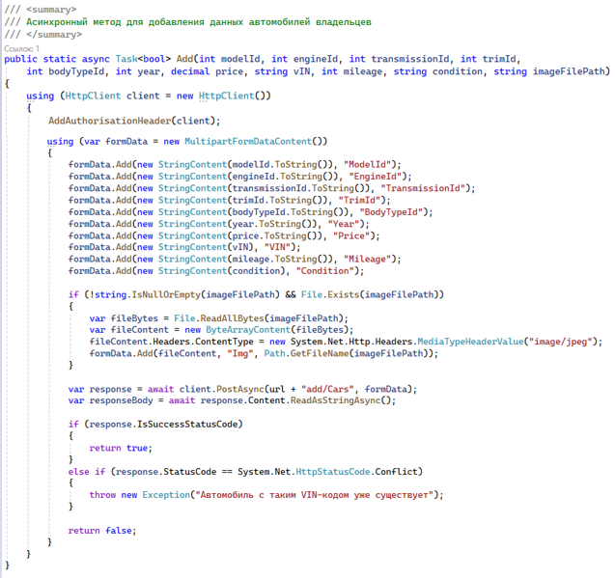
Рисунок 30 – Метод добавления автомобиля
Модуль фильтрации реализован в классе MainAuto. Метод FilterCars, представленный на рисунке 31, выполняет фильтрацию списка всех автомобилей по выбранным критериям: марка, цена, год выпуска, состояние автомобиля, а также текстовый поиск, который проверяет вхождение введённой строки в название модели, VIN-код, пробег, тип кузова или название комплектации.
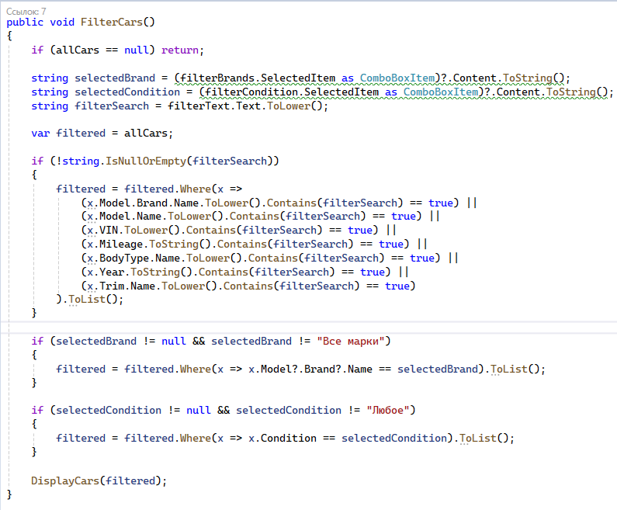
Рисунок 31 – Метод фильтрации автомобилей
Метод сброса фильтров, представленный на рисунке 32, сбрасывает все активные фильтры, устанавливая значения по умолчанию, и отображает полный список автомобилей.
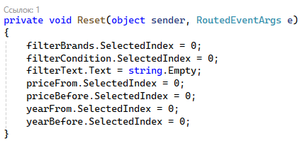
Рисунок 32 – Метод сброса фильтров
Модуль разграничения доступа реализован на основе ролей, извлекаемых из JWT-токена. После авторизации роль пользователя сохраняется в статическом свойстве MainWindow.UserRole. На каждой странице в конструкторе выполняется проверка: если роль не «Admin», кнопки добавления, редактирования и удаления скрываются. Метод получения текущего пользователя из токена представлен на рисунке 33.
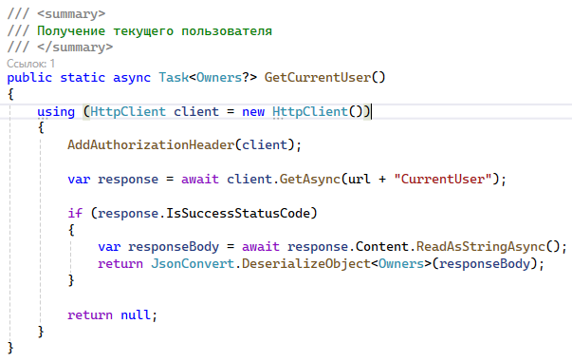
Рисунок 33 – Метод получения текущего пользователя
При попытке редактирования или удаления автомобиля система проверяет соответствие идентификатора владельца: если OwnerId автомобиля не равен Id текущего пользователя и текущий пользователь не является администратором, операция блокируется с выводом сообщения «Это не ваш автомобиль!». Код проверки прав доступа представлен на рисунке 34.
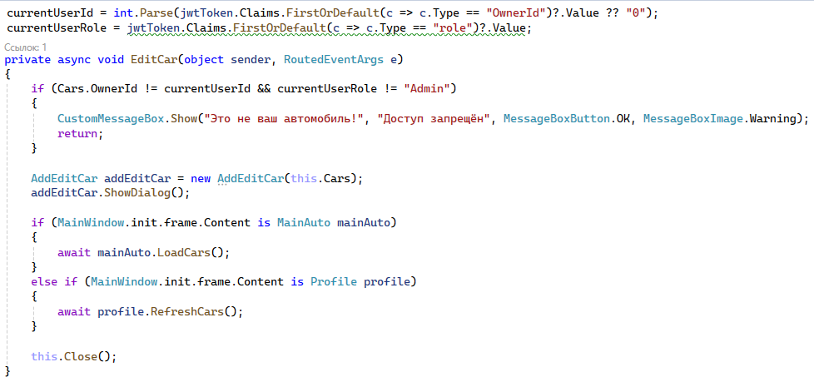
Рисунок 34 – Проверка прав доступа при удалении автомобиля
Для формирования отчётов используется библиотека DocumentFormat.OpenXml. Метод ExportCarToWord создаёт Word-документ и заполняет его данными автомобиля. При нажатии на кнопку вызывается диалог сохранения файла, после чего документ сохраняется на диск. Часть кода формирования отчёта об автомобиле представлен на рисунке 35 (полный код формирования отчёта представлен в Приложении Б).
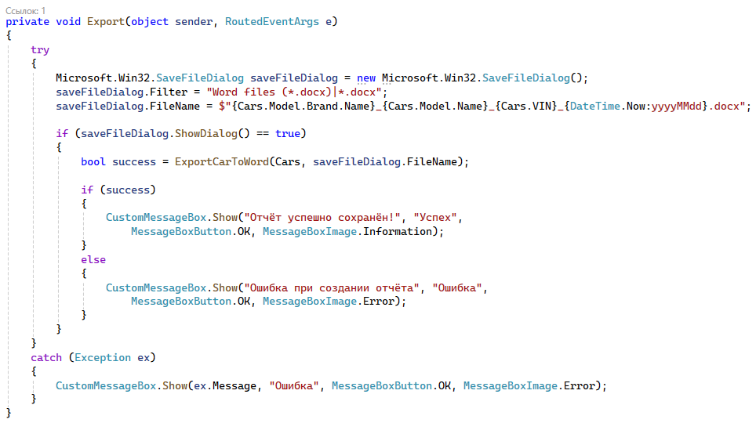
Рисунок 35 – Формирование отчёта об авто
По аналогичному алгоритму работают все имеющиеся справочники: управление моделями, кузовами, двигателями, трансмиссиями, комплектациями и владельцами. Для каждого справочника реализованы методы загрузки данных, добавления, редактирования и удаления.

5 Тестирование и отладка разработанного продукта

5.1 Анализ и выбор методов тестирования
Тестирование программного обеспечения является неотъемлемой частью процесса разработки, позволяющей выявить ошибки, проверить соответствие продукта требованиям и обеспечить его надёжность. Для информационной системы «AutoReview» были выбраны следующие методы тестирования:
- функциональное тестирование – направлено на проверку корректности реализации заявленных функций системы (добавление, редактирование, удаление, фильтрация, поиск). Проверяется соответствие поведения системы техническому заданию;
- тестирование пользовательского интерфейса (UI testing) –проверка корректности отображения элементов интерфейса, их доступности, реакции на действия пользователя (наведение, клик, ввод данных);
- тестирование валидации данных – проверка того, что система корректно обрабатывает некорректный ввод (пустые поля, неверные форматы, выход за допустимые границы) с выводом соответствующих сообщений об ошибках;
- тестирование авторизации и разграничения доступа – проверка работы JWT-токенов, доступности функционала в зависимости от роли, корректности проверки прав на редактирование и удаление;
- интеграционное тестирование – проверка взаимодействия клиентской части с серверным API, корректности обмена данными, обработки ответов и ошибок сервера;
- тестирование производительности – оценка времени отклика приложения при выполнении ключевых операций (загрузка списка автомобилей, поиск, фильтрация) в соответствии с требованиями ТЗ.

5.2 Отчёт о тестировании
В ходе тестирования информационной системы «AutoReview» была проверена работоспособность всех ключевых модулей и функций. Результаты функционального тестирования представлены в таблице 4.
Таблица 4 – Результаты функционального тестирования
Объект тестирования | Что необходимо выполнить | Входные данные | Ожидания | Результат
Модуль авторизации | Указать при авторизации email и пароль | stepan.klimoff@mail.ru, пароль_корректный | Авторизация пройдена, переход в главный каталог | Авторизация пройдена
Модуль авторизации | Указать неверный email | test@example.com | Сообщение «Неверный email или пароль» | Сообщение выведено
Модуль авторизации | Пустые поля | email = "", password = "" | Сообщение «Введите email и пароль» | Сообщение выведено
Модуль регистрации | Заполнить все поля корректно | email: new@mail.ru, пароль: Pass1234, и т.д. | Регистрация успешна, переход в каталог | Регистрация выполнена
Модуль регистрации | Пароль менее 8 символов | Пароль: Pass | Сообщение «Пароль должен содержать минимум 8 символов» | Сообщение выведено
Модуль регистрации | Повтор пароля не совпадает | Разный пароль | Сообщение «Пароли не совпадают» | Сообщение выведено
Модуль «Марки» | Добавление марки (Admin) | Название: «Tesla», Страна: «США» | Марка добавлена в список | Марка добавлена
Модуль «Марки» | Попытка добавления не-админом | User пытается добавить | Кнопки добавления скрыты | Доступ ограничен
Модуль «Модели» | Добавление модели (Admin) | Выбрать марку «Toyota», модель «Camry» | Модель добавлена в список | Модель добавлена

Продолжение таблицы 4
Объект тестирования | Что необходимо выполнить | Входные данные | Ожидания | Результат
Модуль «Двигатели» | Добавление бензинового двигателя | Тип «Бензиновый», объём 2.0, мощность 150 л.с., расход 7.5 л, момент 250 Н·м | Двигатель добавлен | Двигатель добавлен
Модуль «Двигатели» | Добавление электрического двигателя | Тип «Электрический», поле объёма отключено, мощность 300 л.с. | Поле объёма заблокировано, добавление успешно | Поле заблокировано, двигатель добавлен
Модуль «Трансмиссия» | Добавление КПП | Тип «Автомат», привод «Полный» | Трансмиссия добавлена | Трансмиссия добавлена
Модуль «Комплектации» | Добавление комплектации | Название «Премиум», оснащение «Кожа, подогрев сидений» | Комплектация добавлена | Комплектация добавлена
Модуль «Кузова» | Добавление кузова | Название «Седан» | Кузов добавлен | Кузов добавлен
Модуль «Владельцы» | Просмотр списка владельцев (Admin) | Нажатие на вкладку «Владельцы» | Список отображается | Список загружен
Модуль «Автомобили» | Добавление автомобиля | Выбор модели, двигателя, КПП, комплектации, кузова, ввод года, цены, VIN, пробега, состояния, фото | Автомобиль добавлен в каталог | Автомобиль добавлен
Модуль «Автомобили» | Редактирование автомобиля (владельцем или Admin) | Изменение цены | Цена обновлена в каталоге | Цена обновлена
Модуль «Автомобили» | Удаление автомобиля | Подтверждение удаления | Автомобиль удалён из каталога | Автомобиль удалён
Модуль «Поиск и фильтры» | Поиск по марке | Ввод «Toyota» | Отображаются только Toyota | Фильтрация работает

Окончание таблицы 4
Объект тестирования | Что необходимо выполнить | Входные данные | Ожидания | Результат
Модуль «Поиск и фильтры» | Поиск по VIN | Ввод существующего VIN | Найден конкретный автомобиль | Поиск работает
Модуль «Поиск и фильтры» | Фильтр по цене «от 1 000 000 до 3 000 000 ₽» | Выбор диапазона | Отображаются авто в ценовом диапазоне | Фильтр работает
Модуль «Поиск и фильтры» | Фильтр по году «от 2020 до 2025» | Выбор диапазона | Отображаются авто указанных годов | Фильтр работает
Модуль «Поиск и фильтры» | Комбинированный фильтр (марка + цена + год) | BMW, цена от 2 млн, год от 2021 | Отображаются авто по всем условиям | Комбинированный фильтр работает
Модуль «Сброс фильтров» | Нажатие кнопки «Сброс фильтров» | Любые активные фильтры | Все фильтры сброшены. | Сброс работает
Карточка автомобиля | Наведение курсора | Навести курсор на карточку | Анимация увеличения, появление тени | Анимация работает
Карточка автомобиля | Нажатие на карточку | Клик по карточке | Открытие модального окна характеристиками | Модальное окно открывается
Модуль «Экспорт» | Нажать кнопку «Экспорт» в модальном окне автомобиля | Выбрать место сохранения файла | Создаётся Word-документ с полной информацией об автомобиле | Отчёт создан
Разграничение доступа | Попытка редактирования чужого авто (не Admin) | Пользователь User пытается редактировать чужое объявление | Сообщение «У вас недостаточно прав» или кнопки скрыты | Доступ ограничен
Выход из системы | Нажатие кнопки «Выйти» | Подтверждение | Токен очищен, переход на окно авторизации | Выход выполнен
JWT-токен | Истечение срока действия | Просроченный токен | Перенаправление на окно авторизации | Перенаправление работает
Результат функционального тестирования: все проверки пройдены успешно. Система работает в соответствии с требованиями технического задания.
Нагрузочное тестирование проводилось с использованием встроенных средств диагностики Visual Studio. На рисунке 36 представлены показатели в рабочем состоянии приложения при загрузке главного каталога с 108 автомобилями.
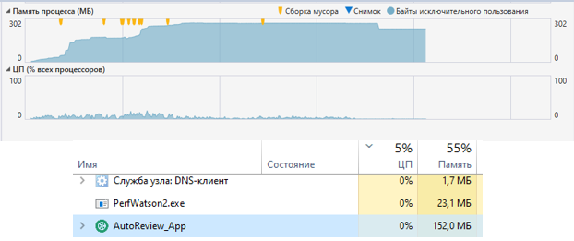
Рисунок 36 – Показатели в рабочем состоянии
При выполнении комбинированной фильтрации (марка BMW, цена от 2 000 000 ₽, год от 2021) пиковая нагрузка составила 130 МБ оперативной памяти и 0,1% загрузки центрального процессора, что показано на рисунке 37.
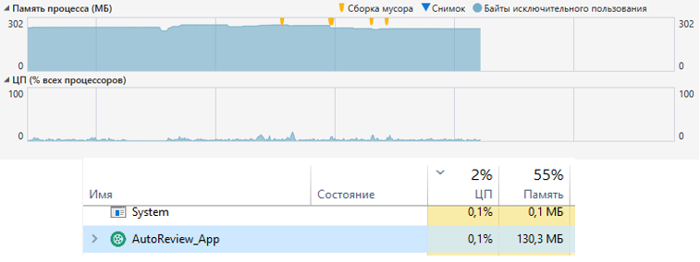
Рисунок 37 – Пиковая нагрузка при фильтрации
Результаты нагрузочного тестирования представлены в таблице 5.
Таблица 5 – Результаты нагрузочного тестирования
Операция | Время выполнения | Требование ТЗ
Загрузка главного каталога (108 автомобилей) | 1,05 сек | ≤ 3 сек
Фильтрация по марке | 0,35 сек | ≤ 1 сек
Фильтрация по цене | 0,35 сек | ≤ 1 сек
Комбинированный фильтр (марка + цена + год) | 0,40 сек | ≤ 1 сек
Поиск по VIN | 0,11 сек | ≤ 1 сек
Добавление автомобиля с фото | 0,40 сек | ≤ 1 сек
Загрузка модального окна характеристик | 0,05 сек | ≤ 1 сек
Все операции укладываются в требования технического задания. Приложение работает отзывчиво даже при одновременном использовании нескольких фильтров.
Результаты тестирования валидации представлены в таблице 6.
Таблица 6 – Результаты тестирования валидации
Поле | Некорректный ввод | Ожидаемое сообщение | Результат
Цена автомобиля | -100000 | «Введите корректную цену» | Пройдено
Цена автомобиля | текст | «Введите корректную цену» | Пройдено
Год выпуска | 1800 | «Введите корректный год» | Пройдено
VIN-код | меньше 17 символов | «VIN должен содержать 17 символов» | Пройдено
Пробег | -50 | «Введите корректный пробег» | Пройдено
Мощность двигателя | 9999 | «Мощность от 1 до 2000 л.с.» | Пройдено
Крутящий момент | 3000 | «Крутящий момент от 1 до 2000 Н·м» | Пройдено
Email при регистрации | invalid | «Введите корректный email» | Пройдено
Пароль при регистрации | pass | «Пароль минимум 8 символов» | Пройдено
Повтор пароля | не совпадает | «Пароли не совпадают» | Пройдено
Все проверки валидации пройдены успешно. Система корректно обрабатывает некорректный ввод и выводит понятные пользователю сообщения.

Заключение
В результате выполнения курсового проекта была разработана информационная система для администрирования системы просмотра характеристик автомобилей «AutoReview». Разработанная система обеспечивает централизованное хранение, структурирование и удобный доступ к техническим характеристикам автомобилей, а также полный цикл управления сопутствующими справочниками: марками, моделями, двигателями, трансмиссиями, комплектациями, типами кузова и владельцами. Особое внимание уделено разграничению прав доступа: администраторы имеют полный контроль над всеми данными, тогда как обычные пользователи могут просматривать информацию и управлять только своими объявлениями.
В ходе выполнения проекта были решены следующие задачи:
- проведён анализ предметной области автомобильного рынка и существующих решений (на примере платформ «Авто.ру» и «Дром»), выявлены их сильные и слабые стороны, на основе чего сформулированы требования к разрабатываемой системе;
- спроектирована логическая и физическая модели данных для реляционной базы данных MySQL, определены основные сущности и связи между ними, обеспечивающие целостность и непротиворечивость информации;
- обоснован выбор технологического стека: язык программирования C#, платформа ASP.NET Core для реализации REST API, платформа WPF для разработки десктопного клиентского приложения, СУБД MySQL, Entity Framework Core в качестве объектно-реляционного отображения, а также MySQL Workbench для визуального администрирования базы данных;
- разработана модульная архитектура клиент-серверного приложения с использованием REST API и JWT-аутентификации, что позволило обеспечить безопасность данных и гибкость взаимодействия между клиентом и сервером;
- реализован полный набор CRUD-операций для всех справочников и автомобилей, включая проверку уникальности записей и валидацию входных данных на стороне клиента и сервера;
- реализована загрузка, хранение на сервере и отображение изображений автомобилей и логотипов марок с сохранением путей к файлам в базе данных;
- реализована фильтрация и текстовый поиск, а также кнопка сброса всех фильтров;
- реализован профиль пользователя, где отображаются только те автомобили, которые были добавлены текущим пользователем, с возможностью их редактирования и удаления;
- проведено тестирование разработанного продукта: функциональное тестирование (проверка всех модулей и сценариев использования), нагрузочное тестирование (оценка времени отклика системы при различных операциях) и тестирование валидации данных (проверка корректности обработки некорректного ввода). Результаты тестирования подтвердили соответствие системы требованиям технического задания;
- реализован модуль экспорта отчётов об автомобиле в формат Microsoft Word, позволяющий сохранять полную информацию об автомобиле.
Таким образом, поставленная цель курсового проекта достигнута в полном объёме. Разработанная информационная система «AutoReview» может использоваться в учебных целях, а также в качестве основы для дальнейшего внедрения в автосалонах, сервисных центрах и частными лицами для структурированного хранения, поиска и анализа информации об автомобилях. Для полноценной эксплуатации в официальных организациях требуется доработка модуля разграничения доступа и добавление механизма резервного копирования данных.

Список используемых источников
- Введение в Entity Framework Core [Электронный ресурс] // Metanit.com. – URL: https://metanit.com/sharp/efcore/1.1.php
- Введение в WPF [Электронный ресурс] URL: https://metanit.com/sharp/wpf/1.php
- Всё об диаграмме сущностей и связей (ERD) [Электронный ресурс]. URL: https://xmind.com/ru/blog/entity-relationship-diagram
- Графический клиент MySQL Workbench [Электронный ресурс]. URL: https://metanit.com/sql/mysql/1.3.php
- Ключевые различия между Python и C# [Электронный ресурс]. URL: https://javarush.com/groups/posts/csharp-vs-python
- Краткий обзор языка C# [Электронный ресурс]. URL: https://web.archive.org/web/20220118013237/https:/docs.microsoft.com/ru-ru/dotnet/csharp/tour-of-csharp/
- Сайт Авто.ру [Электронный ресурс. Существующее решение] URL: https://auto.ru/
- Сайт Дром.ру [Электронный ресурс. Существующее решение] URL: https://www.drom.ru/
- Что такое JSON Web Token (JWT), как он работает и зачем нужен [Электронный ресурс]. URL: https://blog.skillfactory.ru/chto-takoe-json-web-token-jwt/
- Что такое Visual Studio? [Электронный ресурс] // Microsoft Learn. – URL: https://learn.microsoft.com/ru-ru/visualstudio/get-started/visual-studio-ide?view=visualstudio
- Язык программирования Python: особенности и перспективы [Электронный ресурс]. URL: https://blog.geekbrains.by/jazyk-programmirovanija-python-osobennosti-i-perspektivy/
- HttpClient [Электронный ресурс] // Microsoft Learn. URL: https://learn.microsoft.com/ru-ru/dotnet/api/system.net.http.httpclient?view=net-6.0&viewFallbackFrom=xamarin-android-sdk-12
- MySQL: фундамент для управления базами данных и аналитики [Электронный ресурс]. URL: https://yandex.cloud/ru/blog/mysql-overview
- IDEF0 нотация: моделирование функциональных процессов информационных систем [Электронный ресурс]. URL: https://projecto.pro/blog/theory/idef0/?ysclid=mpmr6hlmts57370050
- UML диаграммы: что это такое, принципы проектирования, виды диаграмм и примеры использования [Электронный ресурс]. URL: https://projecto.pro/blog/theory/uml-diagrammy/?ysclid=mpmreew115460270525
- Visual Studio Code [Электронный ресурс]. URL: https://blog.skillfactory.ru/glossary/visual-studio-code/

Приложение A
Карта сайта
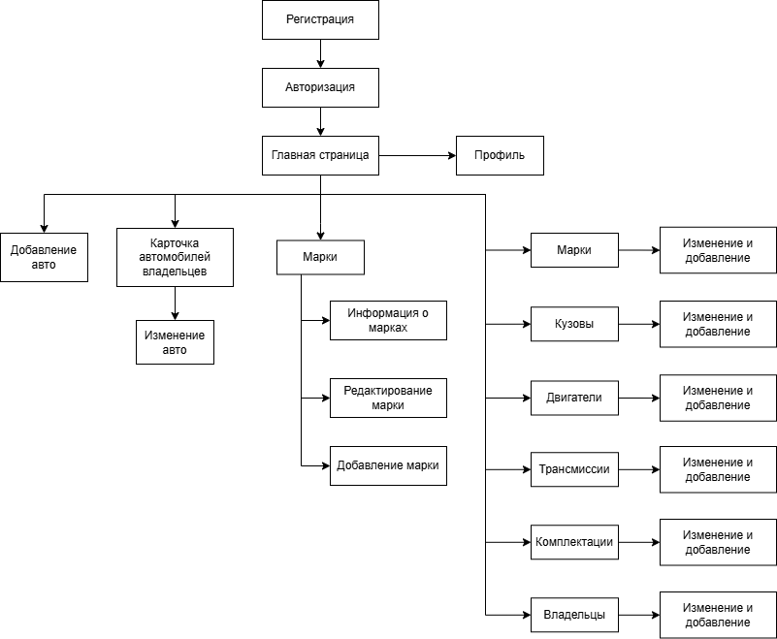
Рисунок 38 – Карта сайта информационной системы «AutoReview»

Приложение Б
Код формирования отчёта об авто
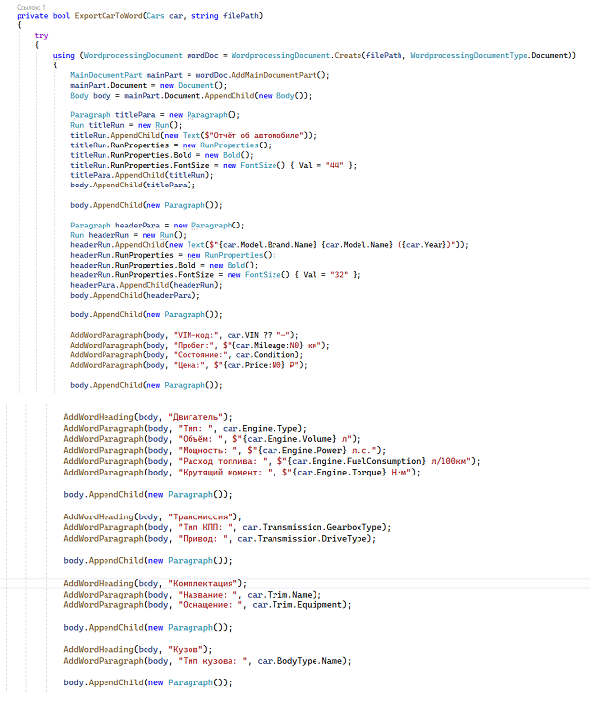
Рисунок 39 – Код метода ExportCarToWord: создание документа Word, формирование заголовка и основных характеристик автомобиля

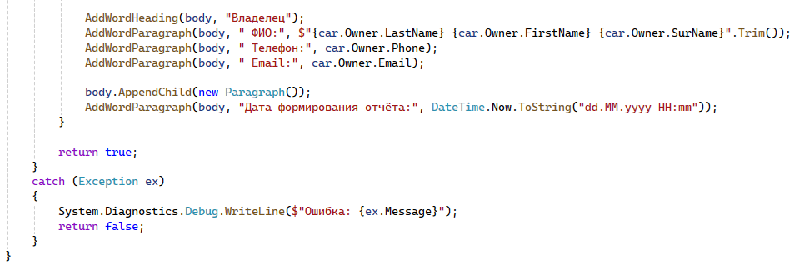
Рисунок 40 – Завершение кода метода ExportCarToWord: добавление раздела «Владелец», даты формирования отчёта и блока обработки исключений
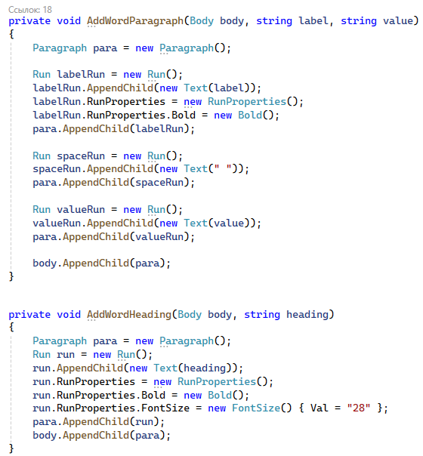
Рисунок 41 – Код вспомогательных методов AddWordParagraph и AddWordHeading, используемых для формирования абзацев и заголовков в документе Word

